MEMORIAS
NOVIEMBRE 14 Y 15 DE 2019
HOTEL MOVICH BURÓ 26
Bogotá /Colombia

PROGRAMA II FORO CONSERVACIÓN DE OBRAS VIALES,
MEJORES VÍAS PARA TODOS

1 OBJETIVO DEL FORO 7
2 PALABRAS DE BIENVENIDA DIRECTOR UNIDAD DE MANTENIMIENTO VIAL UMV, ARQUITECTO ALVARO SANDOVAL REYES 8
3 PRIMERA PARTE DEL FORO - EXPOSICIONES DE APERTURA. TEMA: DISTINTAS PERSPECTIVAS SOBRE EL PORQUÉ DE LA CONSERVACIÓN DE LAS VÍAS 11
3.1 EXPOSICIÓN 1: UAESP/ UNIDAD ADMINISTRATIVA ESPECIAL DE SERVICIOS PÚBLICOS. YANILCER ENRIQUE PÉREZ HERNANDEZ - SUBDIRECTOR DE RECOLECCIÓN BARRIDO Y LIMPIEZA 11
3.2 EXPOSICIÓN 2: SECRETARÍA DISTRITAL DE PLANEACIÓN. ANDRES FELIPE GUZMÁN VALDERRAMA - INGENIERO DE VÍAS, TRANSPORTE Y SERVICIOS PÚBLICO8S 15
3.3 EXPOSICIÓN 3: SECRETARÍA DE GOBIERNO. VICTOR RAMSÉS MOSQUERA PINTO - DIRECTOR PARA LA GESTIÓN DEL DESARROLLO LOCAL DEL DISTRITO 20
4 SEGUNDA PARTE DEL FORO - CHARLAS DE EXPERTOS 22
4.1 CONFERENCIA 1: LA CONSERVACIÓN VIAL COMO GESTIÓN DE ACTIVOS. CONFERENCISTA: HERNÁN OTONIEL FERNANDEZ / INGENIERO CIVIL ESPECIALISTA EN VÍAS TERRESTRES 22
4.2 CONFERENCIA 2: GESTIÓN DE LA MOVILIDAD EN LA CONSTRUCCIÓN Y LA CONSERVACIÓN DE VÍAS. CONFERENCISTA: CESAR QUIROGA / LIDER DEL GRUPO DE INGENIERÍA DE REDES TEXAS A & M TRANSPORTATION INSTITUTE 25
4.3 CONFERENCIA 3: FINANCIAMIENTO Y RECURSOS PARA LA CONSERVACIÓN DE VÍAS URBANAS. CONFERENCISTA: DIEGO SÁNCHEZ / GERENTE TÉCNICO DE ESTRUCTURACIONES FDN / FINANCIERA DE DESARROLLO NACIONAL 27
4.4 CONFERENCIA 4: GESTIÓN PARA LA CONSERVACIÓN VIAL, CAMBIOS SIGNIFICATIVOS EN BOGOTÁ. CONFERENCISTA: SILVIA PILAR FORERO /SUBDIRECTORA TÉCNICA DE MEJORAMIENTO DE LA MALLA VIAL LOCAL UMV 30
5 TERCERA PARTE DEL FORO – PÁNELES 32
5.1 PANEL 1.1. SEGURIDAD Y SALUD EN EL TRABAJO DE LA CONSERVACIÓN DE OBRAS VIALES 32
5.1.1 Panelista 1. José Fernando Franco / Gerente Ambiental Social y de Atención al Usuario UMV. 35
5.1.2 Panelista 2. Rocío Sotelo / Asesora AXA Colpatria 37
5.1.3 Panelista 3. Sergio Andrés Campos Guzmán / Abogado especialista en Derecho Laboral Firma Godoy y Córdoba Abogados 39
5.1.4 Panelista 4. Adriana Solano Luque / Presidente Consejo Colombiano de Seguridad CCS 40
5.1.5 Panelista 5. José Ángel Peña / Presidente del Sindicato de trabajadores oficiales de unidad de mantenimiento 41
5.2 PANEL 1.2. PRODUCCIÓN DE MATERIALES PARA LA CONSERVACIÓN VIAL, UN RETO EN MASA 42
5.2.1 Panelista 2. Camilo Vásquez / Director de Producción Pavimentos de Colombia S.A.S 44
5.2.2 Panelista 3. Diego Jaramillo /Gerente Técnico de ASOCRETO 45
5.2.3 Panelista 4. Carlos Fernando Forero /Director Ejecutivo de ASOGRAVAS 46
5.2.4 Panelista 5. Alejandro Valencia / Gerente General en Granulados Reciclados de Colombia GRECO SAS 47
5.3 PANEL 2.1. REVOLUCIÓN DE MATERIALES Y MÉTODOS APLICADOS A LA CONSERVACIÓN 49
5.3.1 Panelista 1. Sandra Campagnoli / Directora Centro de Estudios Geotécnicos y el grupo de Investigación en Geotecnia de la Escuela Colombiana de Ingeniería. 50
5.3.2 Panelista 2. Oscar Reyes / Profesor titular de La Universidad Militar Nueva Granada 51
5.3.3 Panelista 3. Álvaro De La Cruz Correa / Docente Universidad Santo Tomás 52
5.3.4 Panelista 4. Sami Houlli / Presidente Forta Fi Asphalt / Canadá 53
5.3.5 Panelista 5. Eliana Montoya / Asesora Técnica CALTEK 54
5.3.6 Panelista 6. Leonel Hernández / Asesor Técnico MPI-Manufacturas y Procesos Industriales 55
5.4 PANEL 2.2. DESCENTRALIZACIÓN Y RECURSOS PARA LA CONSERVACIÓN VIAL 56
5.4.1 Panelista 1. Alberto Parjús /Deputy Departament of Transportation and Public Works / Miami Dade 57
5.4.2 Panelista 2. José Rafael Menéndez Acurio / Ingeniero Investigador Perú 58
5.4.3 Panelista 3. Omar Otálora / Director Técnico SKG Tecnología 61
5.4.4 Panelista 4. Antonio López Buriticá /Alcalde Localidad de Usaquén 62
5.5 PANEL 3.1. LOGÍSTICA Y DISTRIBUCIÓN DE MATERIALES EN LA CONSERVACIÓN VIAL URBANA 63
5.5.1 Panelista 1. Mariana Estrada Silva / Gerente de Transporte Alpina Colombia 64
5.5.2 Panelista 2. Jorge Giraldo /Gerente de Operaciones Logísticas /Organización Corona 65
5.5.3 Panelista 3. Luis Ernesto Botero /Jefe de Asistencia Técnica / Cementos Tequendama 67
5.5.4 Panelista 4. Luis Eduardo Claros /Consultor Técnico y Patólogo en Cementos ARGOS 68
5.5.5 Panelista 5. John Henry Melo / Coordinador para Colombia , programa suizo CALAC 70
5.6 PANEL 3.2. EXPERIENCIAS DE CONSERVACIÓN VIAL EN CIUDADES COLOMBIANAS 2016 - 2019. 72
5.6.1 Panelista 1. Giacomo Marcenaro /Subdirector Técnico de Producción e Intervención UMV 72
5.6.2 Panelista 2. Ferney Camacho/ Secretario de Infraestructura Ciudad de Cali 74
5.6.3 Panelista 3. Diana María Marrugo Otero/ Secretaria de Infraestructura de Montería 75
5.6.4 Panelista 4. Fernando Alberto Restrepo / Subsecretario de Infraestructura de la ciudad de Medellín. 76
5.6.5 Panelista 5. Lucas Rodríguez/ jefe de control y programación de obras. Secretaria de Infraestructura de la Ciudad de Barranquilla. 78

MEMORIAS II FORO CONSERVACIÓN DE VÍAS URBANAS,
MEJORES VÍAS PARA TODOS

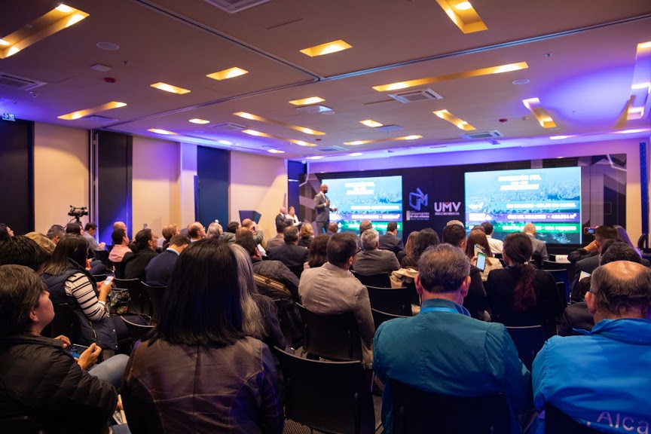

Este documento contiene las memorias del II Foro CONSERVACIÓN DE VÍAS URBANAS, MEJORES VÍAS PARA TODOS, evento organizado por la Alcaldía de Bogotá a través de la Unidad de Mantenimiento Vial UMV, el cual se llevó a cabo los días jueves 14 y viernes 15 de noviembre de 2019, en los auditorios Guayacán y Sapan del Hotel Movich Buró 26 de la ciudad de Bogotá - Colombia.
Este evento, contó con la presencia de importantes profesionales: autoridades nacionales y distritales, representantes del sector público y privado; y con expertos internacionales de Estados Unidos y Perú. De igual forma, participaron cerca de 200 asistentes, quienes se dieron cita para conocer un poco más de la importancia de la conservación de las vías urbanas para el desarrollo de las ciudades.

OBJETIVO DEL FORO
La Conservación de Vías Urbanas, desarrollo de ciudad

Las vías urbanas contribuyen de modo crucial a facilitar la conectividad de millones de ciudadanos con calles y con lugares como hospitales, colegios, establecimientos comerciales y por supuesto viviendas.
Con el objetivo de resaltar la importancia de la conservación vial y el impacto que tiene a nivel económico, social, cultural y ambiental para el desarrollo de las ciudades de Colombia y del mundo, la Alcaldía Mayor de Bogotá, junto con la Unidad Administrativa Especial de Rehabilitación y Mantenimiento Vial UMV, trabajaron de forma conjunta con un propósito: crear un espacio relevante que permitiera un intercambio de conocimientos, donde se presentaran lecciones aprendidas y se discutiera acerca del futuro y el progreso de las ciudades, en especial de Bogotá.
Por tal razón, una finalidad de este II Foro denominado Conservación de Vías Urbanas, Mejores Vías para Todos, fue la de sumar propuestas e ideas que motiven a poner en marcha nuevas maneras de organizar la conservación de las vías locales de Bogotá, y a trazar una hoja de ruta que permita afrontar los desafíos que vienen para la ciudad en materia de infraestructura vial.

PALABRAS DE BIENVENIDA DIRECTOR UNIDAD DE MANTENIMIENTO VIAL UMV, ARQUITECTO ALVARO SANDOVAL REYES
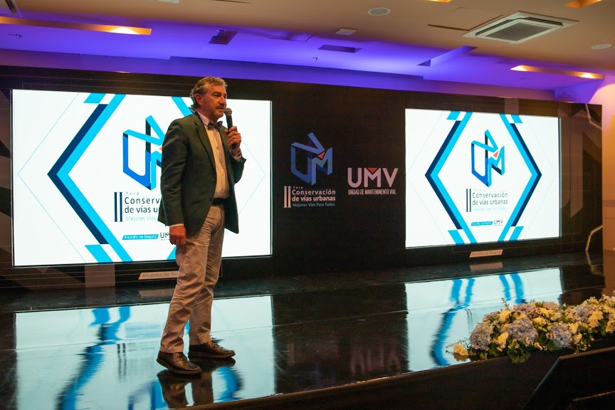

El director de la Unidad de Mantenimiento Vial UMV, Arquitecto Álvaro Sandoval Reyes, en horas de la mañana del día jueves 14 de noviembre del 2019, dio apertura al II Foro Conservación de Vías Urbanas, Mejores Vías para Todos, exponiendo algunos inconvenientes y retos que asumió en el año 2016 como nuevo director de la UMV.
Teniendo en cuenta que, en ese momento, el mantenimiento era la actividad más importante para la conservación de las vías, pero también la más olvidada, resaltó el trabajo hecho por todo su equipo en estos cuatro años, pues este permitió que hoy día, la Unidad de Mantenimiento Vial sea una entidad fortalecida y reconocida a nivel distrital, nacional e internacional, por su juiciosa gestión.
De igual forma destacó la importancia de los dos foros que ha organizado la entidad en este año 2019, pues permiten conocer y analizar experiencias sobre el mantenimiento de vías urbanas en otros lugares del mundo y dar a conocer y evaluar lo que la UMV ha venido haciendo, lo que quiere hacer y lo que debe mejorar.

(Transcripción)
Buenos días para todos
Las imágenes del himno de Bogotá emocionan mucho y me hacen sentir muy orgulloso, pero esa, creo que es una visión que debíamos compartir todos en el año 2016:
Quinientas personas recibimos tal vez el reto más importante de nuestras vidas.
Nos encargaron la Unidad de Mantenimiento Vial. Con problemas de ejecución complicados en ese momento, la malla vial local del Distrito tenía el 50% y un poco más en estado malo. Veníamos de dos escándalos, uno de un carrusel de la contratación y otro que tenía que ver con una máquina tapa huecos cuestionada. Y debíamos entonces asumir esa responsabilidad porque deberíamos colocar a la Unidad de Mantenimiento en el lugar que debía estar ocupando. Y lo asumimos. Nos reinventamos. Revisamos nuestros procesos. Hicimos cambios importantes, que ahora, en el desarrollo del Foro los van a comentar cada una las personas que intervienen, y empezamos a sentir que lo que nosotros queríamos hacer, alguien ya lo tenía que estar haciendo en alguna parte del mundo. Organizamos el primer Foro.
El primer Foro lo hicimos en mayo de este año. Trajimos conferencistas de Estados Unidos, de España, de Suecia, vino una delegación peruana y tuvimos unos muy importantes profesionales tanto del nivel nacional, como internacional. Este foro fue para que nos contarán cosas, para que nos dijeran en cada una de sus ciudades cómo hacían, no sólo el ejercicio mecánico de la colocación de carpeta, sino como priorizaban, cómo escogían las vías, con qué criterios las ejecutaban, con qué periodicidad les hacían mantenimiento. Porque era claro para nosotros en ese momento, que el mantenimiento era tal vez la actividad más importante que tenía que ver con la conservación de las vías y la más olvidada. Que yo recuerde, el único ejercicio que se ha hecho en Bogotá, aparte del nuestro, fue un ejercicio que se hizo en la primera administración de Antanas Mockus, porque en ese momento, y yo estaba participando en este grupo, entendimos que el problema del mantenimiento era tal vez, el problema más importante que tenían las ciudades en los que tenía que ver con sus vías. Y aprendimos mucho en ese foro.
Recogimos información y pudimos hacer mesas de trabajo y diálogos. Y empezamos a sentir que nos faltaba un segundo foro. Un segundo foro ya no en donde nos contarán cómo hacían las cosas sino de nosotros pudiéramos contar con esos aportes que habíamos aprendido, que estábamos haciendo y que queríamos hacer.
Y el objetivo de este foro es ese. Hemos pedido a otras entidades del Distrito que nos acompañen, porque si nosotros somos los responsables de la malla vial, también hemos hecho una labor importante de apoyo interinstitucional con el Instituto de Desarrollo Urbano IDU, con la Secretaría del Hábitat, con muchas entidades del Distrito, y las hemos invitado para que compartan con nosotros las experiencias pero también volvimos a traer gente especializada de otros países ,ya estaremos nosotros en un nivel superior al que teníamos hace 4 meses, pero igual nos falta mucho para aprender y seguiremos aprendiendo.
En el primer foro estuvo acá José Luis Infanzón, director general del Espacio Público, Obras e Infraestructuras del Área de Desarrollo Urbano Sostenible del Ayuntamiento de Madrid, España, y hace 15 días o 20 días, él me invitó a que lo acompañara en Madrid a un foro sobre mantenimiento vial y acepté la invitación.
Y logré con él un contacto en Barcelona, y con uno de los representantes de Francia que vino al primer foro, logré un contacto en la ciudad de París, y en una semana recorrí las tres ciudades y descubrí con orgullo que lo que estamos haciendo, lo estamos haciendo bien.
¡Claro! Hace 4 años nosotros teníamos un problema en Bogotá, y es que recibimos una ciudad en la que los huecos nos habían cogido ventaja y digamos que los tres primeros años de esta administración, nos tocó hacer lo urgente, y ahora estamos haciendo lo importante.
Estos foros nos han servido enormemente para fortalecernos en hacer lo importante, y creemos que las conclusiones de este foro van a ser eso: estamos haciendo lo importante y lo estamos haciendo bien, pero podremos mejorar más. Creemos que este Foro es entonces el cierre de un ciclo, del cual yo y creo que las otras 499 personas, se sienten orgullosas, porque hoy por hoy la Unidad de Mantenimiento Vial es una Unidad mucho más fuerte, reconocida a nivel distrital nacional y por qué no internacional, y aún nos falta mucho.
Espero que de este foro salga entonces las puntadas finales para poder cerrar un ciclo, que le entrega Bogotá no una Unidad de Mantenimiento Vial fortalecida solamente, sino un modelo de mantenimiento vial, en donde participen los funcionarios, los trabajadores, los profesionales y la academia. Esperamos entonces, que este Foro dé los resultados que queremos, y agradecerles a todas las asistencias.

PRIMERA PARTE DEL FORO - EXPOSICIONES DE APERTURA. TEMA: DISTINTAS PERSPECTIVAS SOBRE EL PORQUÉ DE LA CONSERVACIÓN DE LAS VÍAS

EXPOSICIÓN 1: UAESP/ UNIDAD ADMINISTRATIVA ESPECIAL DE SERVICIOS PÚBLICOS. YANILCER ENRIQUE PÉREZ HERNANDEZ - SUBDIRECTOR DE RECOLECCIÓN BARRIDO Y LIMPIEZA
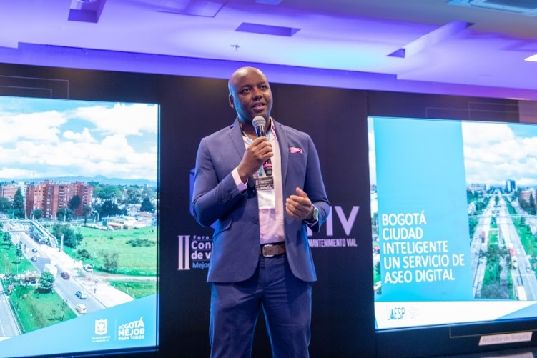

Enfoque: ¿Cuál es el papel de la UAESP / Unidad Administrativa Especial de Servicios Públicos en la conservación vial?
El subdirector de recolección barrido y limpieza de la UAESP / Unidad Administrativa Especial de Servicio Públicos, Yanlicer Enrique Pérez, hizo la primera intervención del día con una charla en la que expuso la relación que tiene la prestación del servicio público de aseo del Distrito Capital con la conservación de las vías, y en la que planteó cómo desde la operación diaria de este servicio, se pueden aunar esfuerzos y generar soluciones tempranas para la conservación de toda la estructura de la malla vial de la ciudad de Bogotá.
- Durante estos cuatro años de gestión, la UAESP asumió el reto de transformar el esquema de aseo en la ciudad de Bogotá, pues el anterior presentaba serios inconvenientes asociados a la prestación del servicio. El trabajo entonces se enfocó en implementar un nuevo esquema de aseo con diseño evolucionado, que tuviera en cuenta las experiencias anteriores, lecciones aprendidas y que garantizara:
  - Mejorar el servicio a los ciudadanos
  - Mejorar la capacidad de control y seguimiento de la administración de la ciudad
  - Mejorar las capacidades tecnológicas de la ciudad para el servicio de aseo
  - Fomentar una cultura de información.

- Como un logro importante de la entidad, es de resaltar que por primera vez, se garantiza la prestación de un servicio de aseo uniforme y regularizado a toda la ciudad de Bogotá: la urbana y la rural. Hoy día se presta el servicio de aseo desde el extremo norte de la localidad de Usaquén hasta la localidad de Sumapaz.
- Este logro se obtuvo tras varias acciones implementadas:
  - La UAESP distribuyó en cinco áreas de servicio de aseo a la ciudad, cumpliendo a cabalidad la ley 142 de 1994.
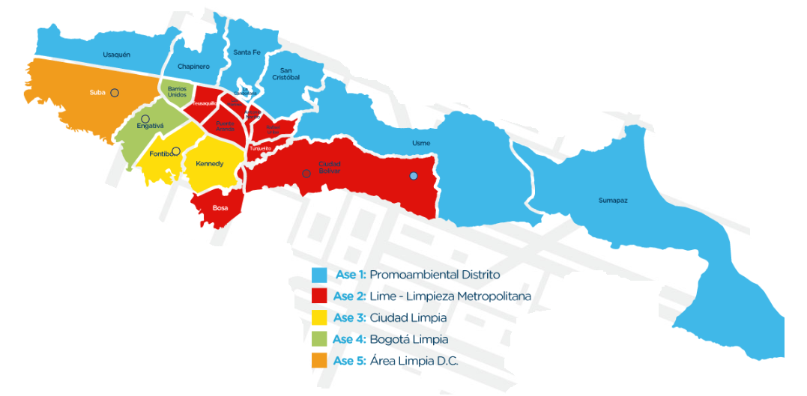
  - Hoy día cuenta con cinco concesionarios, los cuales operarán por ocho años más, garantizando que el sistema creado tenga continuidad.

- Cuenta con una estructura de flota operativa complementaria al servicio, que está distribuida por todo el Distrito Capital, operando 24 horas del día, 365 días al año. Si se sumaran todos los recorridos y frecuencias que a diario operan, se hablaría de un total de 530.000 kilómetros mensuales.

- Esta flota está conformada aproximadamente por 537 vehículos especializados, entre los cuales se encuentran vehículos compactadores (con capacidad para 20 toneladas), hidro lavadoras, vehículos de cargue lateral y de barrido mecanizado, entre otros.

- Contar con estos vehículos, ha contribuido en la disminución de los tiempos de viaje entre las zonas donde se hace la recolección y el relleno sanitario, logrando una prestación del servicio mucho más eficiente operativamente y más amigable con el medio ambiente.

- Uno de los objetivos del nuevo esquema de aseo de Bogotá planteados por la UAESP, fue el de prestar un servicio más accesible y amigable a los usuarios. Esa fue justamente una de las motivaciones para crear el SIGAB, un sistema de manejo de información en tiempo real para la gestión de aseo de Bogotá, que evidencia las bondades de implementar tecnología para la mejora de la prestación de un servicio.

- Descargando una app llamada SIGAB CIUDADANO, se puede conocer el minuto a minuto de cómo opera el esquema de aseo de Bogotá, esto gracias al monitoreo con GPS de cada uno de los compactadores de basura. De esta forma los usuarios pueden conocer la operación del esquema de recolección: el tiempo, la distancia y el recorrido del camión hacia sus casas.

- Este sistema funciona desde un ordenador o desde un teléfono móvil, y permite que el servicio de aseo pueda ser monitoreado por los cinco concesionarios, la interventoría especializada y por los ciudadanos.

- Estos últimos, pueden usarla también para reportar o denunciar en qué lugar de la ciudad hay basuras que no han sido recolectadas. Además, es un sistema que evita a los ciudadanos hacer largas filas y trámites en oficinas de servicio, pues permite radicar peticiones, quejas o reclamos frente a las facturas o a la prestación del servicio de aseo.
ALERTAS TEMPRANAS: Propuesta de la UAESP para aportar en la conservación de la estructura de la malla vial del Distrito Capital
¿Qué relación tiene la prestación del servicio público de aseo del Distrito Capital con la conservación de las vías?
La eficacia en el servicio que presta actualmente la UAESP depende en un porcentaje importante del buen estado de las vías de Bogotá, pues esto facilita que los vehículos recolectores puedan llegar a todas las zonas de la ciudad, y acceder a la mayoría de las vías sin mayores inconvenientes. Por lo tanto, el buen estado de la malla vial garantiza una prestación de servicio de aseo eficiente y rápido, disminuyendo los tiempos de recolección.
¿Cómo podría contribuir la UAESP en la conservación de las vías?
El subdirector de recolección, barrido y limpieza de la UAESP Yanilcer Pérez y el Arquitecto Álvaro Sandoval, director de la UMV, coincidieron en un modelo de recolección de información que beneficiaría a las dos entidades y que les permitiría actuar de manera preventiva.
Los vehículos de aseo de la UAESP podrían convertirse en la mejor herramienta y quizás la más eficaz para recolectar información de importancia para diferentes entidades del Distrito, pues recorren las calles de la ciudad las 24 horas del día, todos los días del año.
¿Qué pasaría si estos vehículos de aseo tuvieran cámaras y sensores que permitieran hacer seguimiento de las vías y detectar en dónde hay huecos, grietas o un deterioro prematuro del pavimento?
Para la UMV sería un aporte de gran valor, pues a diario se enfrenta a un tema complejo, como lo es obtener datos que le permita tener actualizad la información del estado de la malla vial. Si de esa manera se recolectara esa información, la UMV podría semanalmente establecer indicadores del estado de las vías y hacer un diagnóstico preventivo para reaccionar de manera oportuna.
La UAESP entonces, contribuiría con una solución verdadera y sostenible en el tiempo, poniendo al servicio de la UMV toda la estructura que hasta el día de hoy tiene. Algunos datos que actualmente esta entidad recolecta son las rutas definidas de los recorridos programados y sincronizadas, que son cerca de 170.000, y los registros del seguimiento vehicular que cada minuto genera información que ya superan los 600 millones.

EXPOSICIÓN 2: SECRETARÍA DISTRITAL DE PLANEACIÓN. ANDRES FELIPE GUZMÁN VALDERRAMA - INGENIERO DE VÍAS, TRANSPORTE Y SERVICIOS PÚBLICO8S
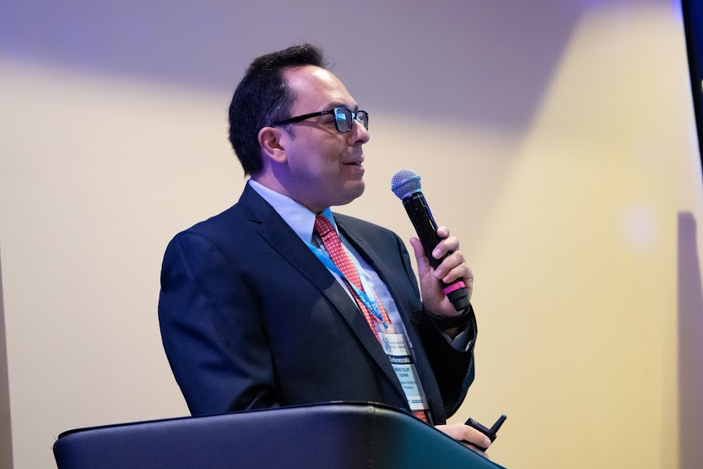

El Ingeniero Andrés Felipe Guzmán, centró su exposición haciendo la presentación del desarrollo de un modelo de evaluación estratégica de políticas de transporte y usos del suelo para Bogotá y su región, denominado LUTI (Land Use and Transport Interaction).
Este modelo fue desarrollado de manera conjunta entre la Secretaría Distrital de Planeación, en cabeza de la Dirección de Vías, Transporte y Servicios Públicos, y por la Universidad de los Andes.

¿QUÉ ES LUTI?
- Este proyecto de investigación, consiste en el desarrollo de un modelo integrado, dinámico y estratégico de transporte, usos del suelo y emisiones.

- El modelo se basa en la dinámica de sistemas, donde se integran elementos territoriales y de movilidad, analizando su interacción a lo largo del tiempo.

- Es una herramienta que servirá como apoyo en los procesos de toma de decisiones en la planeación urbana y regional, y que busca responder a preguntas de los tomadores de decisión acerca de los impactos que las inversiones y políticas del sector público tendrán sobre la conformación del territorio y el funcionamiento de la ciudad, los indicadores de sostenibilidad, y la misma movilidad.

- A diferencia de otros modelos, esta herramienta permite estimar los cambios en los patrones de viajes de acuerdo con las actividades establecidas en el uso de suelo
- (residencial, comercial, industrial, recreativo, de conservación, de investigación entre otros),

- Esta herramienta resulta de vital importancia para la ciudad, ya que será posible evaluar el impacto de las políticas de desarrollo territorial y de movilidad a largo plazo, creando escenarios en el que se evidencien las tendencias en aspectos como: Vivienda, transporte, uso del suelo, capacidad de las vías, entre otros.

LOS USOS DEL SUELO Y EL TRANSPORTE COMO UN ENFOQUE INTEGRADO
- El principio fundamental del análisis y previsión de la movilidad radica en que la separación espacial de las actividades, acarrea la necesidad de moverse.
- Siguiendo este principio, resulta fácil entender que la evolución de las ciudades guarde relación con la división espacial y con el aumento de la movilidad (que tan cerca o lejos quedan las distancias de los lugares en los que las personas deben hacer sus actividades: vivienda, trabajo, estudio, esparcimiento, salud, otros)
- Esto implica que debe haber acceso para que las personas puedan ejercer sus actividades, pero al mismo tiempo, un incremento de esa accesibilidad crea una mayor atractividad para dicha zona.
- El modelo está conformado por dos sub-modelos: el de transporte y el de uso de suelos que se relacionan entre sí en escalas de tiempo diferentes. Esto significa que, al haber cambios en el sistema de transporte, éstos tendrán un impacto más lento sobre el sistema de usos del suelo; a su vez, si hay cambios en el sistema de usos del suelo, estos causarán reacciones más rápidas en el sistema de transporte.
LUTI, como modelo estratégico se implementó en un caso de estudio para Bogotá y los municipios cercanos. Sin embargo, para esta presentación el ingeniero expuso los resultados obtenidos en un caso de estudio puntual que se realizó para el proyecto Lagos de Torca.
Caso de estudio a la Ciudad de Bogotá y su región
- Punto de partida: Comparativo Bogotá vs Municipios cercanos
- El modelo se desarrolló para Bogotá y su región considerando los siguientes puntos:
  - Zonificación: 127 zonas que incluyen Bogotá y 12 municipios aledaños.
  - Modos de transporte: automóvil y transporte público.
  - Efectos de congestión: curvas específicas de flujo-demora.
  - Propósitos de viaje: movilidad obligada y no obligada.
  - Características del hogar: residentes, empleados, nivel de motorización, ingreso medio.
  - Modelo de generación de viajes dependiente de la localización de hogares.
  - El número de viajes totales se distribuye por zonas y por modos de transporte.
  - El tiempo empleado en los viajes de movilidad obligada impacta en la generación de viajes no-obligados.
  - Modelo de desarrollo de nuevas viviendas y un modelo de localización (o de cambio de vivienda)
  - Módulos adicionales para los procesos de planeación y evaluación:
    - Evaluación de escenarios externos (tendencias posibles en la región)
    - Evaluación de diferentes tipos de políticas
    - Modelo de emisiones
    - Evaluación de impactos

INSUMOS PARA EL DESARROLLO DEL MODELO

- Análisis de la Población:
Se hizo un análisis comparativo entre los años 2005 y 2010 del aumento de la población de Bogotá y de los municipios cercanos, encontrando que la relación de población inicialmente era del 10% - 90% y para el 2010 pasó a 14% -86, evidenciando el desplazamiento que hubo un desplazamiento importante de personas que pasaron de vivir de la ciudad a los municipios.

- Uso del Suelo / Modelo de vivienda
El Uso de Suelo está regulado por el Concejo Distrital, a través del Plan de Ordenamiento Territorial –POT-en donde se determina el uso y destinación que se le puede dar a cada una de las zonas de la ciudad: Residencial, comercial, industrial, protección y conservación, recreativo, investigativo, entre otros
- Se definieron todos los posibles usos de suelo de Bogotá. A partir de esa información se obtuvieron los siguientes datos:
- La necesidad de vivienda construida nueva para el año 2050, asociada al crecimiento poblacional será de 2´890.000 en la ciudad de Bogotá y en los municipios será de 1´158.000 viviendas.
- Para garantizar la cobertura de esa necesidad, y evitar que la población urbana se siga desplazando hacia los municipios cercanos a Bogotá, la Secretaría Distrital de Planeación, establece desde ya proyectos de vivienda como:
Ejemplos de proyectos actuales:
- Proyectos de vivienda Lagos de Torca: 1800 hectáreas, para construir 128.000 viviendas
- Proyecto Ciudad Norte. 3.929 hectáreas, para construir 357.000 viviendas.
- Proyecto Ciudad Río: 780 hectáreas para construir de 110,000 viviendas.
- Lagos del Tunjuelo: 428 hectáreas para construir 60,000 viviendas.
- El plan de ordenamiento zonal del Usme o del borde Sur: 544 hectáreas, para construir 38.000 viviendas
- En suelos disponibles dentro la ciudad para hacer planes parciales de renovación urbana, de podría darnos un total de 162.000 viviendas en 1.876 hectáreas.

- Modelo de transporte:
Este modelo simula el transporte de pasajeros en un día típico y comprende generación de viajes, distribución espacial de viajes y reparto modal.
- En la generación, se estima la cantidad de viajes que de acuerdo al motivo, se producirán en una zona de acuerdo a sus características socioeconómicas y de transporte.
- El modelo de distribución zonal, distribuye la cantidad total de viajes generados de acuerdo a origen-destino
- El modelo de reparto modal, distribuye en los modos preferidos de transporte (particular y público) los viajes realizados.
Aplicación modelo LUTI al caso de estudio proyecto Lagos de Torca:
- Los puntos principales del caso de estudio de Lagos de Torca presentados por el ingeniero, son los siguientes:
- Escenario 1. Se mantiene la reserva Thomas Van der Hammen y la infraestructura actual de transporte. Es decir, se mantienen las condiciones actuales.
Resultados: Cierta población de Bogotá se va a ir hacia los municipios, porque precisamente no se está permitiendo el desarrollo urbano en la zona.
Aumentan los tiempos de viaje y las emisiones contaminantes en Bogotá, en los municipios y en general, en el área de estudio.

  - Escenario 2. Se mantiene también la reserva, pero aquí, aunque no hay infraestructura nueva de transporte, en las áreas que no son reservas se permite cambiar el uso del suelo y se permite el desarrollo urbano. Es decir, se permite que haya nuevas viviendas y que haya nuevos usos del suelo.
Resultados: En el área de estudio se va a presentar una reubicación de las personas. La población de Bogotá, sigue siendo alta, la de los municipios disminuye un poco y empieza a aparecer población dentro de la zona Lagos de Torca. Los tiempos de viaje y emisiones siguen siendo altos.

  - Escenario 3. Se modifica la reserva, la sustracción de las reservas modifica sus límites. Se permite la construcción de nuevas vías como la Alo, la carretera que conectaría a Suba con Cota, la ciudad de Cali y la Avenida Boyacá. Todas estas integran integran el anillo uno de Lagos de Torca. Se mantiene todavía el uso rural y no habría nuevos desarrollos urbanos, solamente se proporcionar la infraestructura de transporte modificando la reserva (es decir, se desarrollan vías, pero no el uso del suelo).
Resultados: La población de Bogotá disminuye y la población de los municipios aumenta. Se genera un fenómeno de desplazamiento de la gente hacia los municipios haciendo que los tiempos de viaje sean mayores
  - Escenario 4. Se modifica la reserva y se permite el desarrollo del suelo en las áreas que no son reserva. Se permite el desarrollo de la infraestructura vial.
Resultados: La población de Bogotá sigue alta, en los municipios se mantiene la población y en la zona de estudio Lagos de Torca, aumenta la población, generando viajes de paso pues ya existe un desarrollo vial importante. El tiempo de viaje y las emisiones disminuyen en Bogotá, en los municipios y en la zona de estudio.

CONCLUSIÓN DE LOS ESCENARIOS ESTUDIADOS: Es finalmente, el escenario 4, que permite el desarrollo vial y de vivienda, el recomendado técnicamente como decisión a largo plazo en Lagos de Torca, preservando obviamente la biodiversidad de la zona.

EXPOSICIÓN 3: SECRETARÍA DE GOBIERNO. VICTOR RAMSÉS MOSQUERA PINTO - DIRECTOR PARA LA GESTIÓN DEL DESARROLLO LOCAL DEL DISTRITO
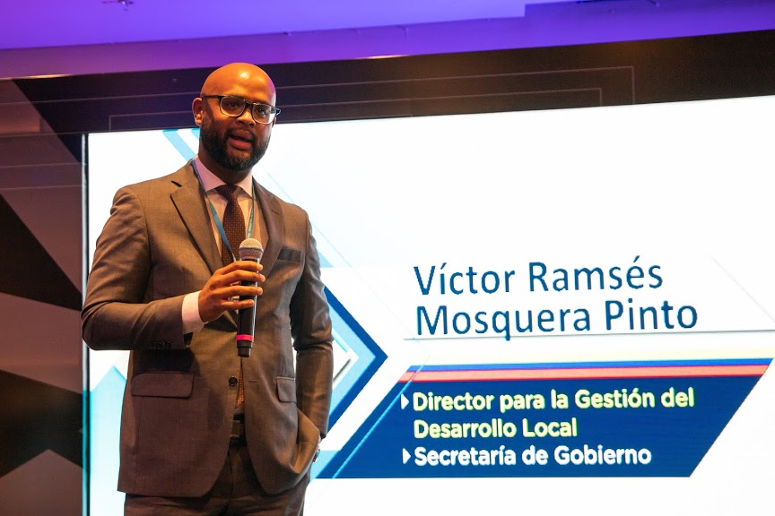

El director para la Gestión del desarrollo local, Víctor Ramsés Mosquera Pinto, dio inicio a su charla planteando el objetivo de su presentación: exponer el rol de la Secretaría de Gobierno en relación con la intervención de la malla vial y su gestión a lo largo de los 4 años de administración:
- Lo primero que definió la Secretaría de Gobierno fueron las líneas de inversión, que se constituyeron en un instrumento para hacer más eficaz y eficiente la gestión de los Fondos de Desarrollo Local (FDL). Este instrumento genera seguridad y certeza a los entes de control, la ciudadanía y a los mismos proponentes o contratistas.

- Se estructuró adecuadamente el ciclo de los proyectos en estudios y diseños, construcción, conservación y mantenimiento y se les empezó a hacer acompañamiento y seguimiento a los FDL, de acuerdo con el decreto 411 de 2016.

- Se generaron los instrumentos normativos para la gestión de los FDL:
  - Directiva 05 de 2016. Que establece la obligación de definir las líneas de inversión para el período que dure la administración.
  - Directiva 12 de 2016. Establece el acompañamiento permanente de la Secretaría de Gobierno a los FDL. Esto incluye una revisión conjunta y previa de todos los procesos de contratación, para asegurar que son correctos y adecuados. También se ha logrado el involucramiento de otras entidades que intervienen o afectan la ejecución de los presupuestos de los FDL y así crear pliegos tipo, que representan un logro importante que no hubiera podido generar una única entidad. Un resultado importante de esta directiva es que se ha incremento de manera importante la pluralidad de oferentes, que desencadena unos de los principios de la contratación estatal que es la selección objetiva.
  - Circular conjunta de 2017. Esta circular obliga a los FDL a publicar todos los procesos de contratación en SECOP. Esta publicidad contribuye a la percepción de seguridad y honestidad en tales procesos, por parte de todos los interesados.

- Dentro de los aspectos que la Secretaría de Gobierno revisa en los procesos de contratación de los FDL, están:
  - El plan anual de adquisiciones
  - El Predis
  - La Ficha EBI
  - Los estudios previos
  - Los códigos de clasificación de las Naciones Unidas
  - También se hace énfasis en el principio de anualidad, el principio de planeación, el cumplimiento del sistema integrado de gestión, la extensión de las pólizas y el tema de las garantías.

- Todo lo anterior permitió que en el cuatrienio se hayan podido ejecutar 1,5 billones de pesos, de los cuales 1,1 billones fueron para vías bien contratadas, bien ejecutadas y con la tranquilidad de que las obras están aseguradas.

SEGUNDA PARTE DEL FORO - CHARLAS DE EXPERTOS

CONFERENCIA 1: LA CONSERVACIÓN VIAL COMO GESTIÓN DE ACTIVOS. CONFERENCISTA: HERNÁN OTONIEL FERNANDEZ / INGENIERO CIVIL ESPECIALISTA EN VÍAS TERRESTRES

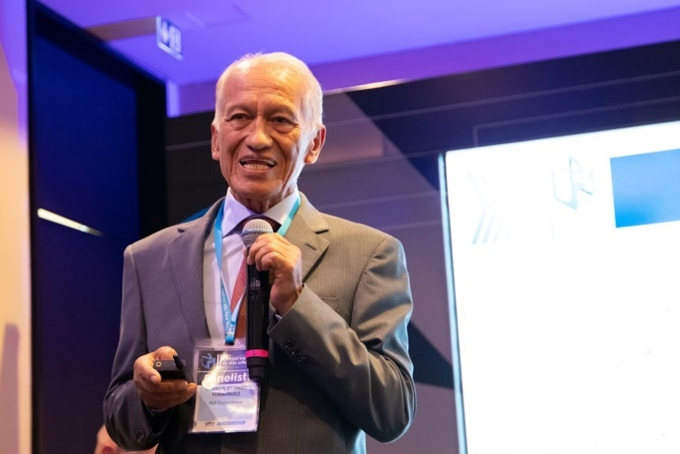
,

El ingeniero Hernán Otoniel Fernández enfocó su conferencia en el tema: “Gestión de Activos Viales”.
- En primer lugar, un activo es un objeto o entidad que tiene valor real o potencial para una organización. Y gestión de activos se refiere a acciones coordinadas para generar valor en los activos.

- Los activos viales son fundamentalmente un bien público que se ha construido durante varias generaciones, para atender necesidades de movilidad de los usuarios.

- En el marco del desarrollo sostenible, un principio claves es que los activos viales deben generar beneficios económicos, sociales y ambientales y no generar impactos negativos. Otro principio es el de la economía circular, que permite preservar el capital natural para futuras generaciones.

- En los años sesenta se inició con el concepto de gestión de pavimentos. Actualmente el concepto a nivel mundial es el de gestión de activos viales o del patrimonio de la infraestructura vial.

- Un concepto clave es que se puede mantener los activos viales en buen nivel de desempeño, a bajo costo. Pasar una vía del estado regular al estado bueno cuesta poco, pero pasar una vía del estado malo al estado bueno, cuesta 2, 3 y hasta 5 veces más. Entonces un sistema de gestión de activos viales indica que nunca se debe dejar que las vías llegan al estado malo. Cuando una vía llega al estado regular, la etapa crítica, empiezan a subir los costos de operación de los vehículos, y se pueden crecer 3 hasta 6 veces más los costos de operación de vehículos por vías en regular o mal estado, o en pésimo estado.

- Por lo tanto, se debe tener un sistema de gestión, en este caso, de pavimentos, para conocer el estado de la red continuamente con unos estándares técnicos o niveles de servicio, para cuando llegue máximo al estado regular, se tengan los recursos y se actúe para pasar nuevamente al estado bueno.

- Infortunadamente el modelo actual es dejar que las vías lleguen a mal o a pésimo estado y rehabilitarla o reconstruirla. Esto tiene como resultado demoras en la movilización, mayores costos de operación vehicular, siniestros de tránsito, pérdidas económicas por reparación, rehabilitación, reconstrucción, emergencias, delincuencia y malestar social. Un estudio de la CEPAL dice que cada dólar NO invertido oportunamente, genera pérdidas entre el doble y el triple en sobre costo de transporte. Un estudio de 2010 en EEUU concluyó que por cada dólar invertido oportunamente en mantenimiento de las vías evita que se gasten entre 6 y 14 dólares más adelante. Otro estudio de la Federación Internacional de Cooperación Alemana GTZ dice que lo más rentable que puede hacer una entidad vial es mantenimiento.

- El modelo que se propone es un modelo de gestión de conservación vial preventivo, permanente, sostenible por estándares y preferiblemente con participación de la comunidad.

- Se debe fortalecer la participación ciudadana en las acciones de conservación como limpiar las alcantarillas, limpiar las cunetas o hacer rocería.

- Finalmente, para implementar la gestión de los activos viales se requiere:
  - Decisión y coordinación gubernamentales al más alto nivel. Al más alto nivel tomar la decisión de hacerlo.
  - Capacidad organizacional.
  - Valorar los activos viales.
  - Definir los niveles de servicio que deben tener los activos viales y hacer una auditoría y mejora continua.

“El activo vial debe tener el uso para el cual fue diseñado. Debe generar beneficios a los usuarios, de lo contrario, no tiene ningún sentido”

CONFERENCIA 2: GESTIÓN DE LA MOVILIDAD EN LA CONSTRUCCIÓN Y LA CONSERVACIÓN DE VÍAS. CONFERENCISTA: CESAR QUIROGA / LIDER DEL GRUPO DE INGENIERÍA DE REDES TEXAS A & M TRANSPORTATION INSTITUTE
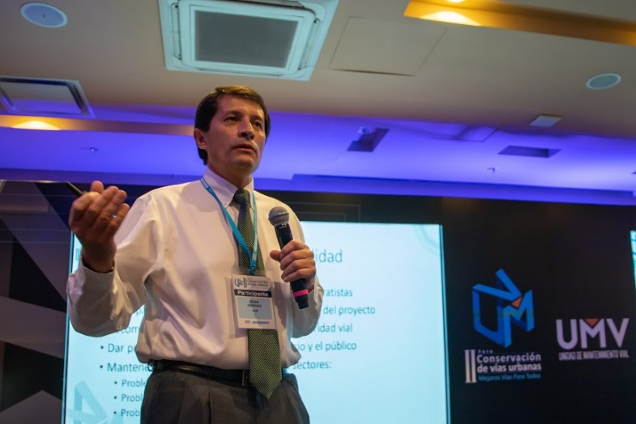

- El ingeniero César Quiroga enfocó su presentación en la experiencia en la gestión de la movilidad y conservación de vías en la ciudad de San Antonio, Texas.

- Llamó a su presentación la historia de dos ciudades, en la que a través de dos ejemplos ilustró cómo un problema de movilidad impacta en los tiempos de desplazamiento de los usuarios en una vía de Texas y en una vía de Bogotá.
- TEXAS/ problema de movilidad:
Muestra un ejemplo de cómo un diseñador toma la decisión de reducir tres carriles a dos, en un tramo que se encontraba en construcción, generando un incremento en el tiempo de viaje normal de 25-30 minutos a 50 minutos, con un sobre costo de $1,5 millones de dólares, por los cinco días que duró esta situación.

- Un ingeniero normalmente piensa en las responsabilidades de construir, rehabilitar, mantener y operar una vía y contemplan únicamente el costo que tiene que ver con esas actividades. Pero no se tiene en cuenta el costo al usuario final.

- BOGOTÁ / Problema de movilidad: Ahora muestra dos ejemplos de reducción de carriles en la autopista norte de Bogotá, que no lleva 5 días como el caso de San Antonio, sino aproximadamente dos años. En estos ejemplos y con ayuda de Google maps, el experto calculó los tiempos de viaje en diferentes días y horas, lo que en dos años ha generado un costo cercano a los $4 millones de dólares para los usuarios de esa vía.
- En EEUU aplican técnicas para calcular el tiempo de viaje y lo incorporan dentro de los incentivos y castigos para los contratistas.
- Algunas de las lecciones aprendidas en relación con la gestión de la movilidad son:
  - La gestión de movilidad la hemos conceptualizado como algo que no involucra solamente un gestor o a un actor. Involucra a todos: involucra al dueño del proyecto, involucra al consultor, involucra al contratista, a las entidades locales, al público y también al comercio y a la industria, etc.
  - Debe existir un gestor de movilidad que debe coordinar las operaciones de movilidad entre los contratistas, porque hay muchas veces situaciones donde hay varios contratistas y no hablan entre ellos. La función del gestor de movilidad es eliminar esas trabas de comunicación. Otra función importantísima el gestor de movilidad es anticipar los retos de movilidad que puede haber durante la construcción. El gestor de movilidad debe recomendar estrategias para mejorar la seguridad Vial, dar presentaciones a la industria al comercio y al público en general, mantener informado al público y otros sectores, en lo que tiene que ver con problemas de movilidad, problemas de acceso y problemas durante la construcción. De manera continua, debe determinar que el cronograma sea consistente con lo que está pensando el contratista. Debe analizar y documentar situaciones cuando los tiempos de viaje que se anticipan son mayores a lo que se pensaba. Hacer simulaciones si es el caso. También debe dar información a todas las entidades o a todos los centros de control de tráfico eso también es obvio. Debe dar recomendaciones para mejorar la señalización. Y finalmente debe identificar áreas donde el proyecto puede afectar de manera negativa a peatones y ciclistas en particular.

CONFERENCIA 3: FINANCIAMIENTO Y RECURSOS PARA LA CONSERVACIÓN DE VÍAS URBANAS. CONFERENCISTA: DIEGO SÁNCHEZ / GERENTE TÉCNICO DE ESTRUCTURACIONES FDN / FINANCIERA DE DESARROLLO NACIONAL
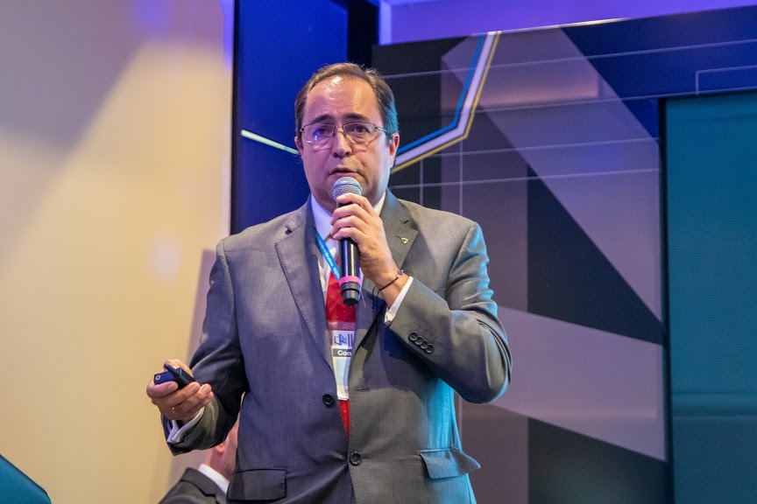

- Su conferencia giró en torno al problema principal que hay para abordar los proyectos de infraestructura, que corresponde a la falta de recursos económicos. Y Colombia tiene dificultades inmensas en materia fiscal para poder ejecutar las inversiones de corto, mediano y largo plazo.

- En este escenario, la pregunta esencial es: ¿cómo hacer que los pocos recursos que están disponibles en el mediano y largo plazo, se puedan hacer más eficientes hoy?
Hay dos aspectos fundamentales a considerar:
  - Fuentes de pago
  - Sostenibilidad financiera

- La Financiera de Desarrollo Nacional ha venido trabajando insistentemente en la propuesta de crear un programa de mantenimiento sostenible.

- Como diagnóstico para esta propuesta se tiene que:
  - Los recursos de mantenimiento compiten en desventaja con otros programas de gobierno.
  - No existe una visión gerencial para el mantenimiento, por lo que no hay planes de mediano y largo plazo, acompañados de estructuras de financiamiento sólidas y flexibles. Entonces, los programas de mantenimiento son reactivos.
  - Las rentas para financiar el mantenimiento, en ocasiones son de designación específica, es decir, tienen muchas restricciones, que impiden propuestas sostenibles.
  - Se confirma nuevamente que es más costoso para el Estado reconstruir y rehabilitar, que asegurar la financiación de programas óptimos de mantenimiento.
  - Ocurre también que hay falta de información. Una buena planeación, desde el punto de vista presupuestal para hacer inversiones, requiere contar con información sobre el inventario vial que permita tomar las decisiones adecuadas sobre la priorización de dichas inversiones. Entonces, es necesario invertir un dinero en tener inventarios confiables y oportunos y en sistemas de información que registre el estado permanente de las vías.

- Los elementos que debe considerar la gestión vial son:
  - Sistemas de información
  - Un buen inventario vial
  - Modalidades de contratación que sean eficaces
  - Control de calidad
  - Monitoreo permanente
  - Priorización y optimización de los recursos
  - Definición y mantenimiento de estándares mínimos
  - Sistemas de Gestión de pavimentos de mantenimiento y de gestión de activos.

- Las fuentes posibles para alimentar el fondo para el mantenimiento de la malla vial, pueden ser asociadas a unas tasas, a unas contribuciones, como la sobretasa ambiental; también pueden ser cargos a los usuarios por rodamiento, por gasolina, por combustibles. Hay que seguir avanzando en identificar nuevas fuentes de financiación.

- Por otro lado, frente al programa de mantenimiento sostenible, la propuesta para Bogotá está basada en una estructura APP (Asociación Público-Privada), en donde al concesionario se le entregue una zona de la ciudad para que ejecute las inversiones iniciales que lleven a todas las vías de la zona a buen estado. Después de esto, el concesionario continúa durante unos 15 o 20 años, haciendo un mantenimiento constante preventivo, que mantenga dicho nivel. Bajo este esquema el concesionario gestiona y obtiene una deuda para hacer las intervenciones y la entidad pública establece y asegura la fuente de pago al privado. Y se paga al concesionario por indicadores de cumplimiento, tal como ocurre en experiencias exitosas en otros países. Bajo este esquema, se le deja la responsabilidad a un privado que a veces tiene la capacidad de hacerlo de manera más eficiente, de incorporar sus propias tecnologías y de asegurarse que va a recuperar la inversión que hizo. Este es un modelo donde se le entrega la responsabilidad del mantenimiento a una empresa privada.

- El estimado de costo por kilómetro en el esquema tradicional puede ser alrededor de $616 millones mientras que con el programa de mantenimiento sostenible, el costo puede bajar a los $488 millones por kilómetro. Esto, de entrada, ya es un ahorro significativo.

- Por otro lado, en el esquema tradicional, cada año se hace lo que alcance con los muy limitados recursos. Es decir, no se tiene certeza de cuánto mantenimiento se alcanzará a hacer con el presupuesto disponible. Mientras que, en el programa de mantenimiento sostenible, desde que se adjudica queda garantizado el mantenimiento y estado bueno de las vías para los próximos 10 años.

- La fuente de financiación en el modelo tradicional es pública, mientras que, en el programa, es privada; y el estado le paga anualmente con vigencias futuras que estén aprobadas para cada uno de los años.

- En el modelo tradicional, el pago a contratistas es por precios unitarios, así que el contratista tiende a hacer más cantidades, a tratar de generar precios no previstos y esto hace que el dinero no alcance. En el programa, el alcance queda definido desde el primer día del contrato y hay un pago fijo por ejecutar dicho alcance. Esto requiere tener estudios muy completos. Hay que tener en cuenta que los recursos que se usen para la pre-inversión no son un gasto sino una inversión. Hay que invertir en estudios y diseños.
- En el modelo tradicional el riesgo es del público mientras que, en el programa, se traslada al privado el riesgo técnico, de construcción y de cantidades.
- En el modelo tradicional se entregan muchos contratos aislados mientras que, en el programa, se entrega la malla vial completa o una zona completa de la ciudad.

CONFERENCIA 4: GESTIÓN PARA LA CONSERVACIÓN VIAL, CAMBIOS SIGNIFICATIVOS EN BOGOTÁ. CONFERENCISTA: SILVIA PILAR FORERO /SUBDIRECTORA TÉCNICA DE MEJORAMIENTO DE LA MALLA VIAL LOCAL UMV
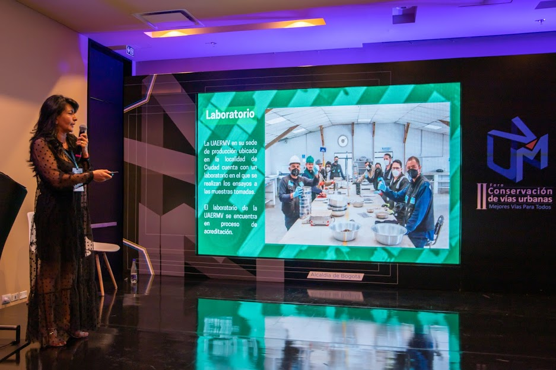

- Su charla estuvo orientada a mostrar lo que ha hecho la UMV en relación con la gestión para la conservación de las vías locales de Bogotá.
- El modelo de conservación vial que se ha establecido en la entidad está compuesto por las siguientes actividades:
  - Planificación, que incluye:
    - Diagnóstico: Para conocer el estado de la malla vial. Este registro se incorpora directamente en el sistema de información SIGMA, a través de dispositivos móviles que usan los ingenieros responsables de esta actividad. Además del registro de los datos geográficos y estado de la vía (según metodología PCI), se calcula un índice de priorización, con base en los criterios que ha estandarizado la entidad.
    - Selección de las vías: Con base en la priorización, se hace una agrupación geográfica para optimizar la logística de la intervención. Para este paso, se considera también las metas, el presupuesto y el tipo de intervención requerida.
    - Solicitud de reserva ante el IDU
    - Análisis y diseño estructural: Este tipo de análisis aplica para las rehabilitaciones y cambios de carpeta. Esto incluye, la ejecución de apiques, la evaluación estructural y un análisis de aforos (o conteo de vehículos). Con la SDM se desarrolló un software basado en inteligencia artificial y analítica de video para la realización de los aforos.
  - Ejecución de las intervenciones.
    - La UMV tiene dos plantas de mezcla asfáltica en caliente, una en frío, una trituradora y una planta en concreto. Estas plantas están ubicadas en el Mochuelo, Ciudad Bolívar.
    - Gestión ambiental y social
    - Intervención. Corresponde a la ejecución de las tareas de mantenimiento definidas en la planificación, e incluye la gestión del talento humano, la maquinaria, los materiales y un laboratorio de ensayos.
  - Seguimiento a las intervenciones ejecutadas. Esta es la actividad que permite cerrar el ciclo del modelo de gestión de pavimentos, a través del monitoreo del comportamiento de las vías rehabilitadas o que tuvieron cambio de carpeta.

- La entidad quiere llegar a un análisis predictivo del comportamiento de los pavimentos, de manera que se defina previamente las actividades de conservación y mantenimiento a ejecutar y los momentos en que se deben ejecutar. Una intervención oportuna permitirá cumplir el sueño de una ciudad sin huecos ni fallas, producto de la ejecución sistemática de las actividades preventivas para evitar que aparezcan.

TERCERA PARTE DEL FORO – PÁNELES

PANEL 1.1. SEGURIDAD Y SALUD EN EL TRABAJO DE LA CONSERVACIÓN DE OBRAS VIALES
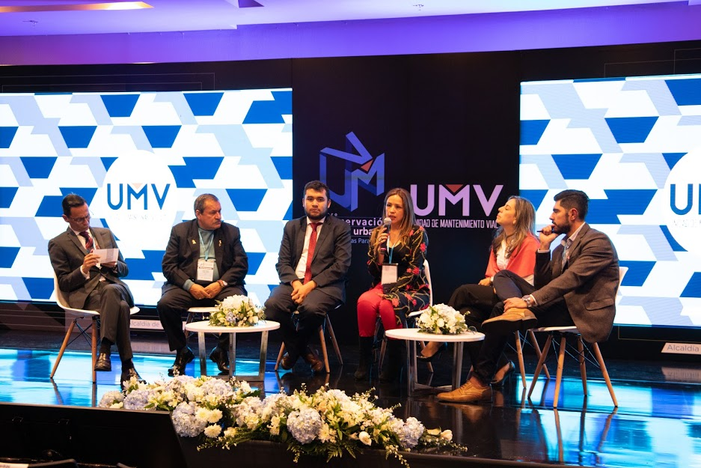

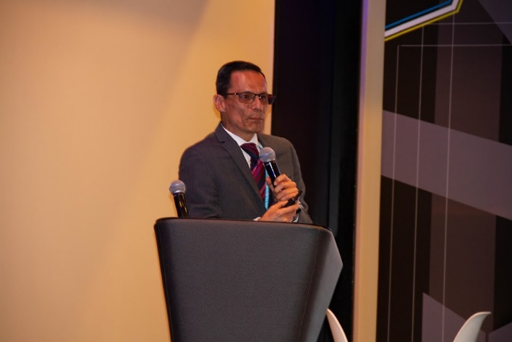
Moderador: Rubén Caballero / Especialista en Derecho Laboral, Asesor de Proyectos UMV.
El moderador Rubén Caballero, dio inicio al panel contextualizando el tema de la seguridad y salud en el trabajo a nivel global, haciendo énfasis en el tema del trabajo decente y los objetivos de desarrollo sostenible.
Para ilustrar mejor este tema, el moderador compartió un video de la Organización Internacional del Trabajo con ocasión de la celebración del centenario de la Constitución de dicho organismo. Indicó que el tema de la seguridad y salud en el trabajo es un compromiso global que se ha acordado en varios escenarios. Uno de ellos la Organización Internacional del Trabajo, pero también la Asamblea general de las Naciones Unidas, quienes plantea que es importante que a nivel Global avancemos en el mejoramiento de las condiciones de trabajo.
EL TRABAJO DECENTE:
- El Señor Rubén Caballero, explicó que el trabajo decente se funda en cuatro componentes que debemos promover como principios y derechos fundamentales en el trabajo. Esos principios y derechos fundamentales en el trabajo están soportados en 5 derechos, que son:
- 1. La libertad sindical
- 2. El derecho de asociación y de negociación colectiva /derecho con el que deben contar todos los trabajadores al margen de la forma de vinculación que tengan, bien sea que tengan un contrato de trabajo o una relación legal y reglamentaria, y la tesis que tiene la OIT es que incluso, las personas que no tienen este tipo de vínculo también deberían contar con la libertad sindical. El derecho de asociación y de negociación colectiva. Es un derecho habilitante en la medida en que las personas puedan ejercerlo, teniendo la posibilidad de mejorar sus condiciones de trabajo.

- En la Unidad Administrativa de Mantenimiento Vial, existen dos organizaciones sindicales: una de ellas conformada por trabajadores oficiales con quienes sucesivamente se suscriben convenciones colectivas, sino que también se ha suscrito un contrato sindical que ha sido renovado sucesivamente.

- La UMV, mediante estas acciones, está contribuyendo a los objetivos de desarrollo sostenible y al alcance del trabajo decente, promoviendo y respetando esos principios y derechos fundamentales.

- 3. Promover la creación de empleos y ocupaciones decentes. La Unidad también ha contribuido a la creación de esos empleos y ocupaciones decentes. Mediante el contrato sindical suscrito se ha ampliado la capacidad operativa de la Unidad de Mantenimiento Vial en aproximadamente 600 personas que tienen una ocupación decente. Ellos no son trabajadores vinculados mediante contrato de trabajo, sino es un contrato sindical, en donde tienen la condición de afiliados participes.

- 4. Aumentar la extensión de la protección y seguridad social: Las personas que trabajan en el contrato sindical y también las vinculadas directamente a la Unidad tienen afiliación a todo el sistema integral de seguridad social, a salud pensión y riesgos laborales y servicios sociales complementarios.

- 5. Reforzar el diálogo social y el tripartismo. De manera permanente se establece un diálogo con los trabajadores y se le reconocen la interlocución válida que ellos tienen para poder expresar sus intereses, para poder expresar sus expectativas, a la administración. Los trabajadores son interlocutores válidos para poder construir los caminos que vamos a seguir.

Panelista 1. José Fernando Franco / Gerente Ambiental Social y de Atención al Usuario UMV.
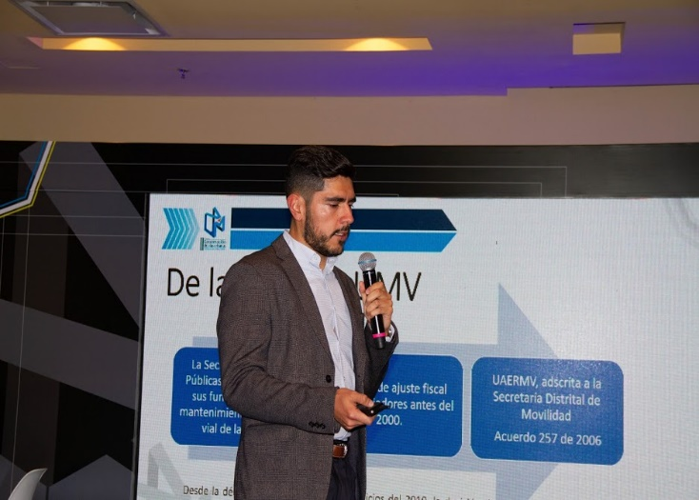
El Gerente Ambiental de la UMV da inicio a su exposición con un breve contexto sobre Bogotá:
- Bogotá es una ciudad con una superficie cercana a los 1.700 kilómetros cuadrados
- Cerca del 23% de los hogares bogotanos tienen carro, esto es 5 puntos porcentuales por encima de ciudades como Bucaramanga, Cali o Medellín.

- La ciudad tiene cerca de 8.800.000 habitantes y está conformada por 20 localidades, de las cuales 5 de ellas estarían dentro de las ciudades más pobladas del país. Bogotá es mucho más grande, en términos de habitantes, que países como Uruguay, Paraguay, El Salvador.
- Bogotá tiene una densidad poblacional de 24.000 habitantes por kilómetro cuadrado, esto es más que en Atlanta, que Ciudad de México y Buenos Aires, por ejemplo.
- Todos estos elementos representan un desafío para el mantenimiento vial, no solo por la extensión de la malla vial y la presión sobre este sistema, sino porque la entidad tiene de manera permanente trabajadores altamente expuestos a riesgos laborales.

- La Unidad de Mantenimiento Vial se encarga de planear, programar y ejecutar las actividades de mantenimiento de las vías locales de Bogotá y atiene situaciones imprevistas que afecten la movilidad del Distrito. La entidad cuenta con unas 1400 personas, distribuidas entre trabajadores oficiales, personal en carrera administrativa, contratistas y afiliados partícipes del contrato sindical.

- Frente a la Seguridad y Salud en el Trabajo (SST), las estrategias que se implementaron en estos cuatro años fueron:
  - Trabajo conjunto entre la ARL, la organización sindical y la UMV, en todo el ciclo de gestión de la SST (planeación, implementación, seguimiento, Elementos de protección personal, dotaciones, etc.).
  - Fortalecimiento del equipo conjunto de trabajo: En la UMV se cuenta con 12 profesionales y la organización sindical 12 personas. Todas relacionadas con la gestión de la SST en cerca de 40 frentes diarios que operan entre el día y la noche.
  - Establecimiento y cumplimiento del marco normativo.
  - Fortalecimiento de una cultura basada en el autocuidado, en donde cada trabajador es responsable de su cuidado y el de sus compañeros.
  - Consolidación de las inspecciones. En este cuatrienio se desarrollaron más de 12.800 inspecciones en los frentes de obra orientadas a prevenir accidentes y enfermedades laborales.
  - Estandarización de procesos y procedimientos de SST.
  - Mayor inversión en SST. En 2019, $575.000 dólares del contrato sindical se destinan a la STT, es decir aproximadamente un 10% del valor del contrato. Esto representa un incremento del 52% frente a la inversión que se hizo en 2015.

- Algunos de los resultados obtenidos de la gestión implementada fueron:
  - Un índice de accidentalidad que a finales de 2019 estará sobre 9.2. Cerca del 94% de los accidentes ocurrieron en los frentes de obra y de estos, el 52% fueron por contusión.
  - Reconocimiento por parte de organizaciones internacionales, en el marco de PREVENZA.
  - Se ha encontrado una relación entre el incremento de personal de SST y el incremento de accidentes laborales. La hipótesis en estudio es que cuando el trabajador ve que hay más personas encargadas de su cuidado, se empieza a descargar en estos terceros.

Panelista 2. Rocío Sotelo / Asesora AXA Colpatria

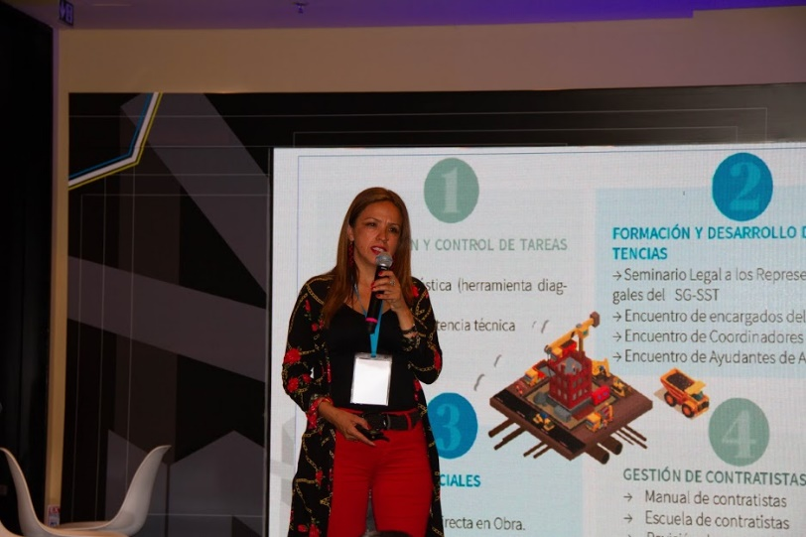
La panelista como inicio de su exposición, indica lo siguiente:

- En el sector de la infraestructura se le ha dado un peso muy grande al comportamiento de los trabajadores como causa de la accidentalidad. Sin embargo, se ha encontrado que en este sector hay un fenómeno generalizad o de tercerización y precarización laboral. La mayoría de empresas ha tercerizado sus tareas críticas y eso hace que los controles de ingeniería, que son la base del control de la accidentalidad, no se implementen de forma suficiente.

- Llama la atención la panelista sobre lo que ha implicado el contrato sindical de la UMV, en términos de la gestión de seguridad y salud en el trabajo y que realmente muestra que algo se está haciendo diferente a otras empresas del sector:
  - Inicialmente resalta el grado de participación y de pertenencia de los trabajadores del contrato sindical. En el contrato sindical hay un fenómeno distinto a la relación obrero-patronal, porque esta es una relación obrero-obrero. Los trabajadores del contrato sindical son “dueños” de su empresa. Entonces el grado de protección tal vez que estos trabajadores asuman, tiene un nivel distinto por el grado de pertenencia de ellos con “su empresa”.
  - La tasa de accidentalidad del contrato sindical es mayor que el promedio del sector de la construcción, pero su severidad es menor.
  - El 15% del personal de obra corresponde a mujeres. Podría esto implicar un mayor nivel de enfermedades laborales por la presencia de mujeres, pero esto no ocurre.
  - El 45% de los trabajadores del contrato sindical es mayor a 50 años. Tienen tiempos de exposición superiores a los 25 años, pero con muy bajo nivel de enfermedades laborales.
  - El contrato tiene exigencias importantes en los temas de SST: suministros, capacitación, disposición de materiales, otros.

- Es crítico dejar de responsabilizar al trabajador por los accidentes y volver la mirada a los controles de ingeniería, para ir a la fuente del riesgo y buscar primero, su eliminación. Si no es posible su eliminación, entonces se deben diseñar e implementar todos los controles de ingeniería necesarios para evitar la exposición del trabajador al riesgo. Luego se deben implementar los controles administrativos y, finalmente, sobre el riesgo residual, sí poner los elementos de protección personal.
- Finaliza la panelista con los componentes fundamentales del programa AXA en tu Obra:
  - Comprender que el sector de la infraestructura está lleno de tareas críticas que no se resuelven con que el trabajador haga las cosas bien o mal. Se realiza entonces un diagnóstico y un acompañamiento a las tareas críticas y al diseño de los diferentes programas de SST.
  - Formación del personal de obra. Formar y dar a los trabajadores cada vez más competencias para identificar y reportar condiciones de trabajo inseguras y bloquear la actividad si llega a ser necesario.

Panelista 3. Sergio Andrés Campos Guzmán / Abogado especialista en Derecho Laboral Firma Godoy y Córdoba Abogados
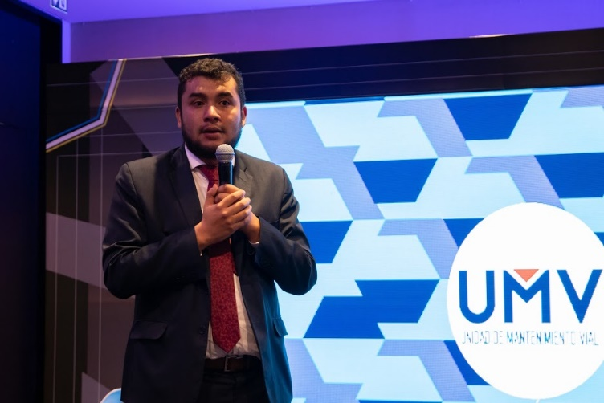
Su presentación se enfoca en indicar cómo funciona el contrato sindical en relación con la gestión de la seguridad y salud en el trabajo.

Para empezar, en el contrato sindical no se habla de trabajadores sino de afiliados partícipes. Son personas que hacen parte del contrato sindical y son quienes ejecutan las diferentes tareas asignadas.

- Es importante resaltar que el sindicato actúa con plena independencia técnica y administrativa, bajo los lineamientos establecidos en el contrato.
- Los elementos claves de la gestión de SST que están incluidos en el contrato sindical son:
  - Reglamentación interna sobre el SST
  - Elementos de protección personal (EPP) y dotación legal
  - Manejo de los EPP y uso de la reglamentación interna
  - Reporte periódico a la UMV
  - Subrogación del riesgo entre las partes: sindicato, UMV y las entidades de seguridad social integral:
    - Sintra Uniobras se comprometió a establecer y difundir un reglamento de Higiene y Seguridad en el Trabajo
    - Sintra Uniobras entrega los EPP y la dotación a todos los afiliados partícipes
    - La presencia de una partida importante para capacitación permanente a los afiliados partícipes en temas de seguridad y salud en el trabajo.
    - Sintra Uniobras se comprometió a reportar todos los accidentes que ocurran en la ejecución del contrato sindical.
    - Sintra Uniobras se comprometió a afiliar y pagar la seguridad social de todos sus afiliados partícipes. La constancia correspondiente se debe entregar con cada una de las facturas presentadas por Sintra Uniobras

- Finaliza el panelista con un reconocimiento positivo de la figura de contrato sindical como un mecanismo que funciona bien, no solo desde el punto de vista de la productividad sino también, desde la gestión de la seguridad y salud en el trabajo.

Panelista 4. Adriana Solano Luque / Presidente Consejo Colombiano de Seguridad CCS
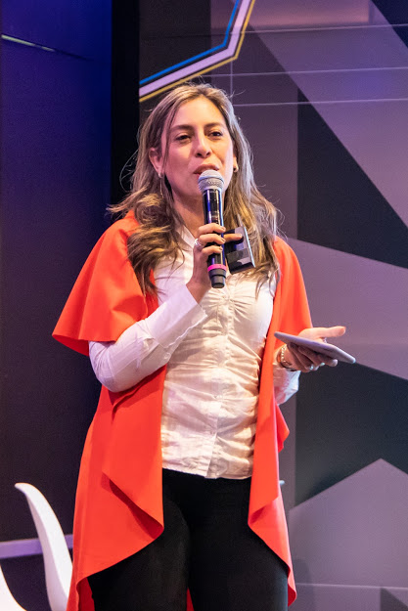
- La presidente del CCS, precisó que es clave reconocer que la gestión de la seguridad y salud en el trabajo es el único camino válido para la productividad y competitividad de las empresas. Todos los esfuerzos en este sentido se deben entender como una inversión y no como un gasto.
- Considera la panelista que la tercerización es un mecanismo válido porque permite la especialización. Lo que lleva a que esta tercerización tenga un mayor impacto en la accidentalidad está es en la forma como se vigila la gestión de la misma.
- El país en general ha mejorado la tasa de accidentalidad, que en está actualmente en 6.2 y donde el sector de la construcción está en 9.8. La tasa de mortalidad en el país está en 5.5, el del sector de la construcción está en 10.6 y el de Bogotá está en 8.7. Este panorama muestra que, a pesar de la mejora, aún hay mucho por hacer.
- Se debe reforzar la eliminación, mitigación y la sustitución de los riesgos. Cuando se tiene un panorama completo de los riesgos, surge el compromiso con el tratamiento de los mismos e inmediatamente hay un impacto positivo en la accidentalidad y en la productividad de las empresas.
- El contar con una adecuada gestión del sistema de seguridad y salud en el trabajo trae beneficios, entre los que se destacan:
  - Menores tasas de accidentalidad
  - Reducción de la severidad de los accidentes
  - Mejora de la investigación de los accidentes
  - Aumento de la autoconciencia y la percepción de seguridad
  - Aumento de la eficiencia operacional
  - Reducción de los daños en los activos

- Dentro de los principales obstáculos la adecuada gestión de la STT, se confirma a la tercerización desarticulada de una política de seguridad y salud en el trabajo.

- La panelista destaca el RUC como un mecanismo que ha permitido el desarrollo eficiente de los contratistas y que está fundamentado en el control operacional del riesgo. El modelo enmarcado en el RUC está basado en seis pilares, que inician con el liderazgo y compromiso gerencial, que es la esencia para que todo el sistema funcione. Este modelo inició para el sector de hidrocarburos, pero ahora ya es usado por otros sectores. La panelista muestra cómo las empresas que pertenecen al RUC (y que generalmente están en los niveles de riesgo 4 y 5), tiene una accidentalidad por debajo del promedio del país.

Panelista 5. José Ángel Peña / Presidente del Sindicato de trabajadores oficiales de unidad de mantenimiento

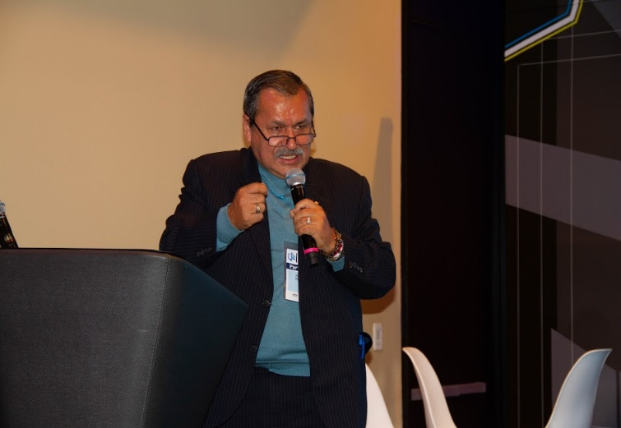
- El eje central de la charla es el contrato sindical pero visto desde la posición del mismo sindicato.

- El contrato sindical se parece a una convención colectiva porque se pacta lo que gana cada uno de los obreros y operarios.
- El panelista destaca que un factor de éxito ha sido que la administración de la entidad ha buscado una relación gana-gana, en donde cada parte del contrato pone lo mejor para su desarrollo.
- Es claro que, gracias al contrato sindical, los afiliados partícipes tienen mejores ingresos, tienen una mejor motivación para trabajar y tienen una permanencia asegurada. Además, cuentan con una sede social, una sede vacacional y programas de bienestar también generados a partir de este contrato.

- Resalta finalmente los reconocimientos recibidos por la adecuada gestión con el contrato sindical: reconocimiento Amor por Bogotá, reconocimiento de AXA Colpatria, reconocimiento en Bilbao, España. Y más recientemente el sello de plata otorgado por la Alcaldía Mayor por ser la mejor implementación del Plan de Seguridad Vial.

PANEL 1.2. PRODUCCIÓN DE MATERIALES PARA LA CONSERVACIÓN VIAL, UN RETO EN MASA
Moderadora: Diana Muñoz / Gerente de Producción UMV
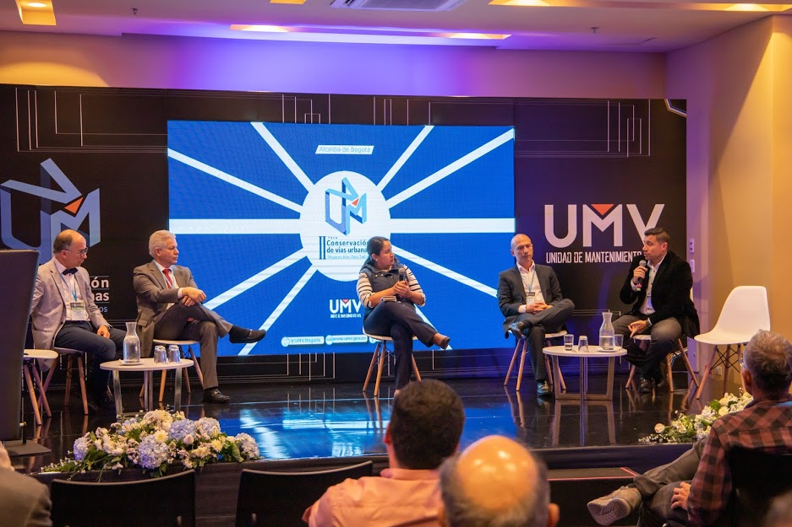

Panelista 1. Sergio Cifuentes / Ingeniero Especialista en pavimentos Construcciones El Condor / Medellín, Colombia
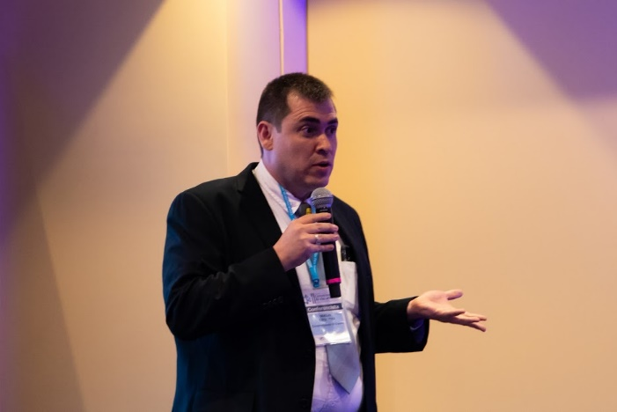
Su conferencia gira en torno al uso de “nuevas tecnologías” para resolver problemas de disponibilidad y costos en el suministro de materiales en las obras.
Las soluciones tecnológicas que plantea el panelista son:

- La estabilización química
- De suelos con Cal. Útil para poder usar el material de suelo disponible en la zona y no tener que recurrir a largos viajes para transportar material virgen a la obra. Hay que considerar la dificultad normativa y el manejo con la interventoría, para que acepte este tipo de soluciones que puede que no cumplan una especificación, pero sí cumplen con el nivel de desempeño requerido. Invita a los asistentes a no tener miedo a investigar y probar este tipo de soluciones.

- Asfalto modificado con caucho. Presenta el procedimiento de fabricación del asfalto modificado con caucho y los diferentes resultados de laboratorio que han obtenido. Llama la atención sobre el hecho de continuar diseñando con Ashto y evaluar metodologías racionales de diseño. Un problema actual de esta tecnología es que disponibilidad de caucho en Colombia. No es porque no haya llantas, es porque no hay empresas que se metan a pulverizar cauchos.

  - Mezclas recicladas en caliente. El panelista compara el desempeño de mezclas convencionales frente a las mezclas recicladas. Esto requiere tener especial atención a las buenas prácticas, buena selección de materiales y caracterización permanente del grado de envejecimiento del asfalto.

Panelista 2. Camilo Vásquez / Director de Producción Pavimentos de Colombia S.A.S

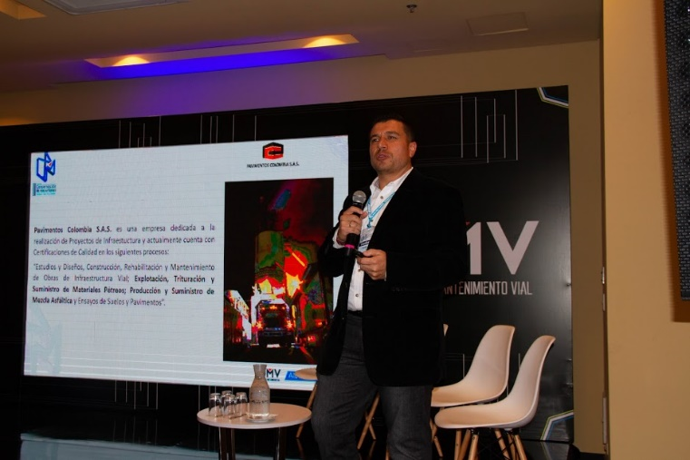
- Su conferencia gira en torno a la explotación de materiales: en qué consiste, qué hacen, cómo lo hacen, la producción y suministro de materiales pétreos y la producción y distribución de mezclas asfálticas.

- Todo inicia con el debido estudio y la caracterización de la Fuente. Si la fuente es de mala calidad, difícilmente se podrá corregir eso. Esto, además, es clave para seleccionar la trituradora y las mallas correspondientes. No todas las trituradoras, no todos los equipos de trituración, no todas las configuraciones sirven para todas las fuentes.

- El panelista detalla los pasos y controles que aplican para la producción del material triturado, el tipo de mallas, la amplitud y frecuencia de la zaranda, velocidad del rotor.

- Explica también el panelista el método de producción de la mezcla asfáltica y los controles que tienen implementados.

- Destaca finalmente la existencia y acompañamiento permanente del laboratorio de ensayos, como un componente clave para el control de los procesos de producción.

Panelista 3. Diego Jaramillo /Gerente Técnico de ASOCRETO

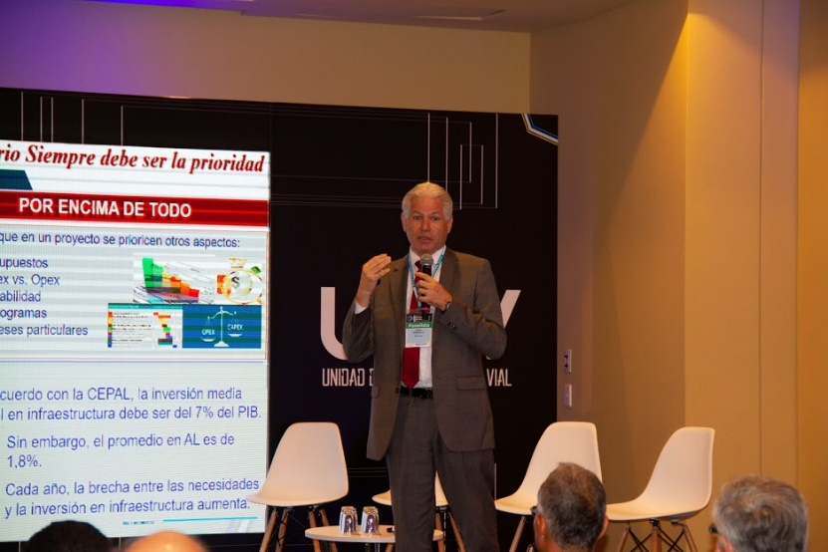
El centro en los proyectos de vías debe ser el usuario. Sin embargo, esto no es lo que ocurre: siempre el usuario va a tener que soportar algún tipo de incomodidades, bajas rentabilidades, cronogramas e intereses particulares. Siempre cuando se prevé una intervención, bien sea construcción mantenimiento, reparación, rehabilitación o repotenciación, en que el usuario siempre que esté en nuestra mira y hacer las cosas de la mejor manera posible.
- El panelista presenta un estudio que refleja que en Latinoamérica se invierte aproximadamente el 1,8% del PIB en infraestructura, cuando las entidades mundiales recomiendan un nivel de inversión sobre el 7%, y esto, nuevamente impacta al usuario: menores velocidades de viaje, mayor accidentalidad, mayores costos de combustible, mayores tiempos de desplazamiento.

- Muestra también la tendencia en relación con la calidad de los concretos y destaca en esto, la calidad de los agregados. Resalta también el nivel que tiene Colombia en cuanto a producción e innovación en concreto, incluso exportando conocimiento a otros países.

- Frente a la capacidad instalada de cemento en Colombia, está más o menos cerca de los 20 millones de toneladas para una producción real comparada con una comercialización cercana a los 12 millones de toneladas.

- Así el pavimento en concreto rígido tenga fama de una alta durabilidad no se debe descuidar su mantenimiento.

- La calidad del diseño, la calidad de la construcción y la calidad en el mantenimiento son los aspectos que van a marcar que un pavimento tenga una vida útil prolongada.
- La cultura del reciclaje está creciendo y debe continuar así para beneficio de todos.

- Hay que implementar el modelo de “Quiero hacer las cosas bien” en todos los pasos de la cadena productiva.

Panelista 4. Carlos Fernando Forero /Director Ejecutivo de ASOGRAVAS

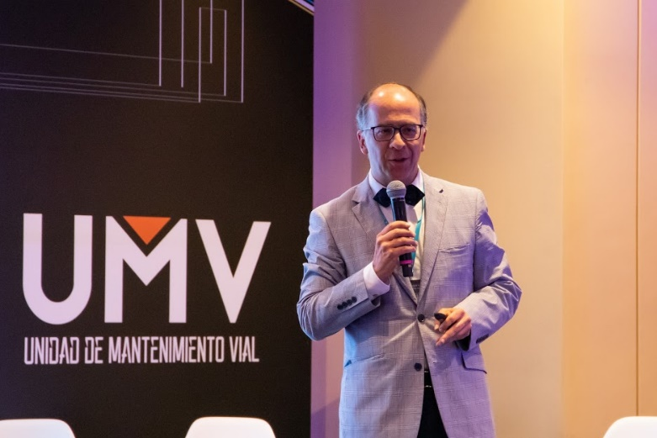
Su discusión gira en torno a los agregados. Agregados para mezclas asfálticas, para concreto hidráulico y para material de relleno.
- Inicia su intervención indicando que para 2021-2022 se espera un crecimiento importante de la demanda de agregados, jalonado, entre otros, por proyectos como el metro de Bogotá, que requerirá más o menos seis millones de toneladas de agregados en cinco años de construcción.

- Resalta el papel de la interventoría para asegurar la calidad de los materiales de relleno e invita a la UMV a adoptar este tipo de prácticas para que las compras sean de calidad y así sea también las mezclas, concretos y rellenos. Este es un aspecto crítico que también evitaría que empresas informales e ilegales compitan deslealmente con las empresas que hacen las cosas bien.
- La industria de agregados produce aproximadamente 140 millones de toneladas y esto la convierte en una usuaria importante del servicio de transporte. El 80% de este transporte es terrestre, con una flota que tiene un 50% de vehículos con más de 11 años de edad. En este escenario hay que pasar a vehículos de alta eficiencia, lo que a su vez, tendría un impacto positivo en el costo de los materiales.

Panelista 5. Alejandro Valencia / Gerente General en Granulados Reciclados de Colombia GRECO SAS

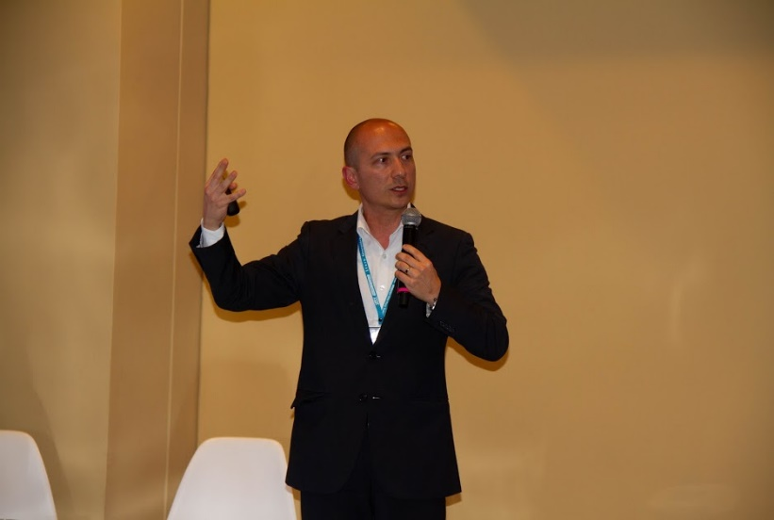
El panelista centra su presentación en los materiales agregados reciclados, provenientes de la construcción y la demolición.
- El concepto de sostenibilidad ya está aterrizando en Colombia, a través del ajuste a normatividad.

- La población de Colombia va a seguir creciendo, particularmente la urbana y esto tiene un impacto grande en la construcción de viviendas y de vías.

- La infraestructura que está actualmente en desarrollo, requiere de 2.5 millones de toneladas para vías es decir materiales para bases y subbases granulares más o menos y dos millones para gravas para hacer asfalto, sin contar lo requerido para producir concreto rígido.

- La minería en la Sabana de Bogotá se está reduciendo. El Ministerio de Medio Ambiente está llevando hacia una reducción de hectáreas habilitadas para la explotación minera de 53 mil hectáreas a dieciocho mil quinientos. Este número es una reducción importante de fuentes en Bogotá y sus alrededores (es decir, la Sabana de Bogotá) que implica retos importantes para obtener esos materiales sin mencionar el tema de calidad de estos y de dónde provienen todos los materiales que se necesitan. Además, el traer los materiales de esas fuentes de la Sabana, implican un sobrecosto de entre el 20 y el 25% por concepto de transporte. Es en este escenario que la reutilización cobra sentido.
- El cambio de cultura ha empezado a través de la normativa que inicialmente exigía que tanto la obra pública como la privada use por lo menos el 5% de sus materiales reciclados. Hoy por hoy, la exigencia está en el 25%. Para el resto del país la meta actual está en 6% con un 30% para 2030.
- En Colombia, menos del 10% de materiales de demolición se reutiliza. Esto es más diciente, cuando se tiene en cuenta que un material reciclado se puede usar durante varios ciclos y no una única vez.
- En Bogotá estamos hablando más o menos de mil millones de toneladas de residuos de construcción y demolición que van principalmente a botaderos, a vertederos y a sitios de disposición final. Es aquí donde nace el concepto de economía circular, que es explicado por el panelista. Esto lleva al concepto de ecodiseño, que consiste en diseñar el producto para que tenga la característica de poderse reusar.
- Ya existe norma del IDU para materiales de base y subbase con reciclados.
- Hay que seguir avanzando en la investigación para tener los soportes adecuados para el uso de materiales reciclados.
- Los retos entonces están relacionados con: la normativa, la logística inversa para que los materiales no vayan a los sitios de disposición final sino que vayan a plantas de reaprovechamiento, la limpieza de los materiales, la programación, logística y transporte de los materiales.

PANEL 2.1. REVOLUCIÓN DE MATERIALES Y MÉTODOS APLICADOS A LA CONSERVACIÓN
Moderador: Humberto Ramírez/ coordinador de Nuevas Tecnologías en la Unidad de Mantenimiento Vial.

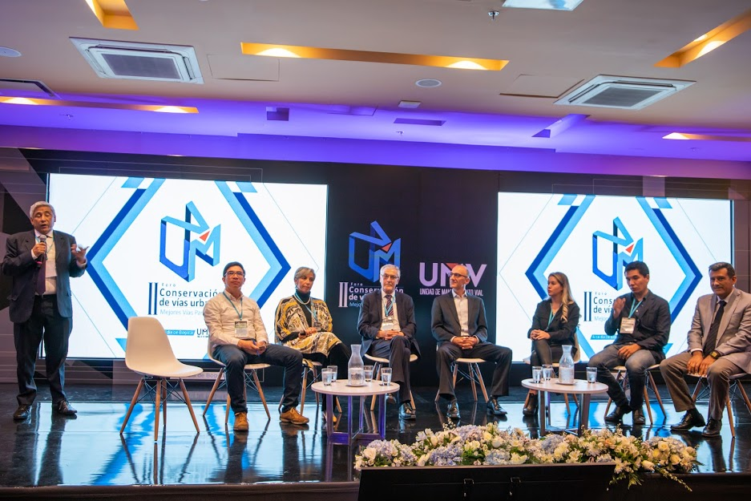

Panelista 1. Sandra Campagnoli / Directora Centro de Estudios Geotécnicos y el grupo de Investigación en Geotecnia de la Escuela Colombiana de Ingeniería.

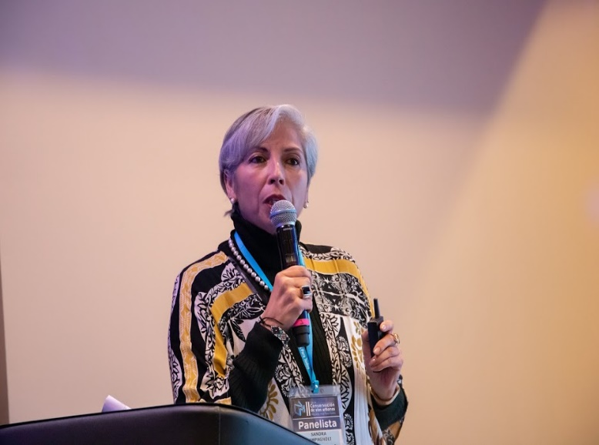
- El eje central de la presentación es el asfalto espumado y su uso en la rehabilitación de las vías. Un uso que permite el aprovechamiento de materiales locales en la conservación.
- Es en la fase operacional de una vía donde mayor se impacta a los usuarios, el ambiente y los aspectos económicos y es en esa parte donde poco hacemos y es donde debemos apuntar en el tema de conservación y mantenimiento para reducir emisiones. Para utilizar bien los recursos no renovables para aprovechar el tema de reciclaje y es que surgen tecnologías como las de esta presentación.
- Se refiere primero al uso del RAP. Una manera de botar el RAP es usarlo como material de relleno. La mejor alternativa es usarlo como mezcla asfáltica en caliente o tibia. En EEUU ya tienen experiencias exitosas de uso del RAP en tratamientos superficiales. El RAP tiene beneficios ambientales, sociales y económicos.
- Una estadística del 2010 muestra que una de las principales barreras para incrementar el uso del rap está en la gestión de los acopios.
- Sugiere a la UMV implementar mezclas tibias en las plantas de la UMV, de tal forma que se pueda hacer un alto porcentaje de mezclas asfálticas con RAP.
- Por otro lado, las estadísticas en Estados Unidos muestran que más de un 77 por ciento de las técnicas con las cuales se fabrican mezclas tibias son mezclas con asfalto espuma.
- En la universidad han avanzado en la estabilización del material plástico con cal viva y luego con asfalto espumado.
- Existe un amplio espectro de aplicación desde la estabilización de suelos para el aprovechamiento de materiales marginales localmente disponibles hasta la fabricación de concreto asfáltico a partir de los desarrollos de materiales, equipos y técnicas constructivas. Sin embargo, es necesario seguir avanzando en la gestión de pavimentos para seleccionar el tratamiento más adecuado para aplicarlo en el momento correcto al pavimento correcto.

Panelista 2. Oscar Reyes / Profesor titular de La Universidad Militar Nueva Granada

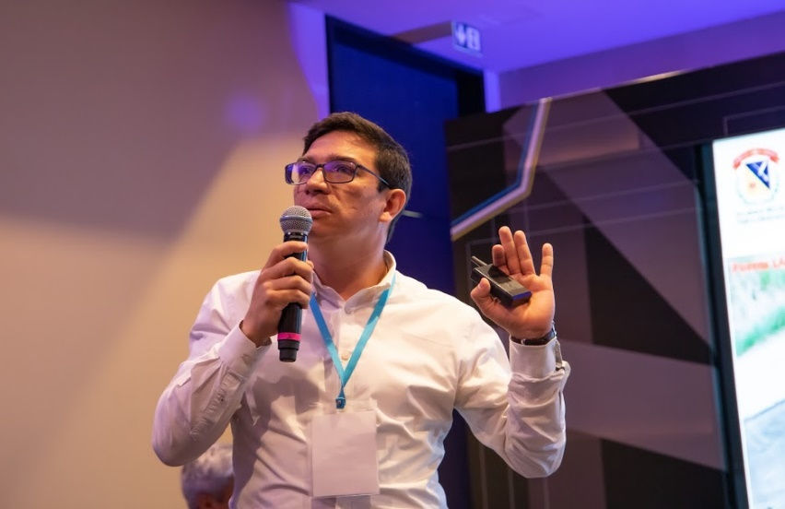
- El objetivo de esta presentación es compartir el resultado de investigaciones que se llevan haciendo en la Universidad Militar en los últimos siete años.

- Uno hallazgos es que las plantas de asfalto usan materiales que no son de la mejor calidad.
- Para los diferentes tipos de arreglos debemos diseñar el riego de liga. Esto es viable con ensayos sencillos y sin equipo sofisticado; no necesitamos grandes inversiones y ese elemento que es de bajo costo nos puede dañar una estructura aceleradamente.

- Hay que tener cuidado que en las capas las leyes de fatiga sí aumentan con el geotextil, pero tienen posiblemente planos de falla en la unión de las capas, que pueden ser debido a que el riego de liga no es el adecuado o no ha sido diseñado de igual forma.

- Creo que es importante resaltar como tal que se puede diseñar la emulsión para cada caso puntual; se puede dosificar y estimar en qué tiempo de ruptura se da para que se alcance la máxima resistencia.

Panelista 3. Álvaro De La Cruz Correa / Docente Universidad Santo Tomás
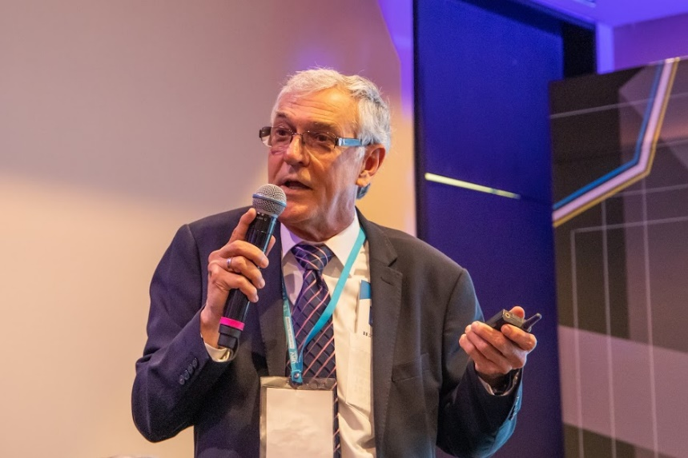
Al investigar, prácticamente todo mundo está preocupado por mirar cómo reutilizar asfalto o cómo reutilizar el concreto, pero no así con el material de excavación.
- Si se habla de material de desecho, es un material que termina botándose. Sin embargo, el material de excavación tiene el potencial de ser reutilizado.

- Anteriormente, a estos residuos de excavación se les decía escombros.

- Ningún material debería ser desaprovechado y es aquí donde la universidad juega un papel fundamental para apoyar a la industria en definir qué hacer con ese material.

- El material producto de la excavación ya no puede catalogarse como material que no sirve. Tradicionalmente lo que se hace es buscar un botadero para este material.

- Si no hay materiales de desecho, no hay botadero. De ahí que estamos solucionando problemas importantes desde el punto de vista social y ambiental; estamos dando la oportunidad a que la comunidad se inserte en este tipo de proyectos.

- El material virgen debería usarse de manera marginal para mejorar las condiciones del material de excavación.

- La construcción de una obra vial genera una enorme cantidad de material que deberá disponerse en algún sitio, lo cual conlleva un cambio morfológico en el entorno, rompiendo quizá corredores biológicos e interrumpiendo cauces superficiales y no superficiales.

Panelista 4. Sami Houlli / Presidente Forta Fi Asphalt / Canadá

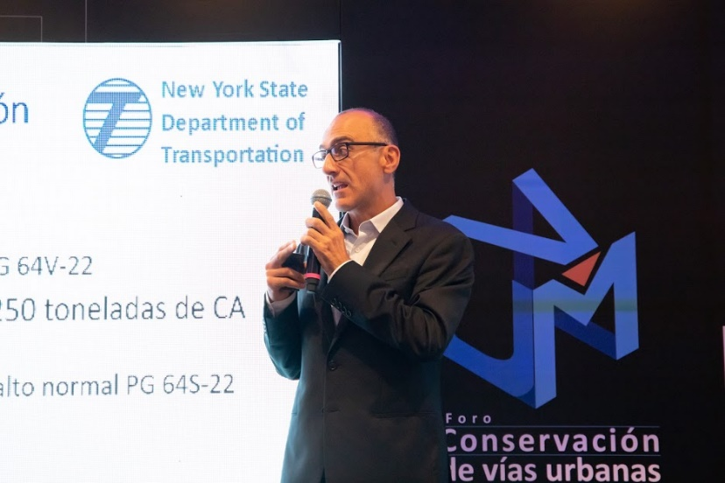
- Lo primero en relación con la conservación de las vías es construir carreteras que duren para hacer menos conservación.

  - Para lo anterior, el panelista describe el uso de fibras de refuerzo tridimensional en la mezcla asfáltica.

- Esta fibra es un material extremadamente robusto con muy baja abrasión y una tensión de ruptura muy alta. Además, tiene un costo razonable si se comprar con otras alternativas como el grafeno o los nanotubos de carbono.

- Con el uso de estas fibras se puede bajar los espesores o alargar la vida útil de un pavimento hasta un 50 por ciento en número de ejes equivalentes. Además, requiere la misma temperatura del concreto asfáltico tradicional.

- El panelista presenta diferentes resultados de ensayos usando las fibras, y confirmando su efectividad.

Panelista 5. Eliana Montoya / Asesora Técnica CALTEK

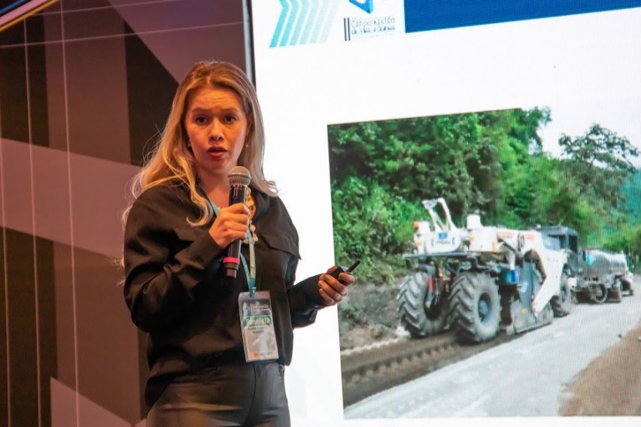
- Esta presentación se centra en el uso de la cal para mejorar el material de relleno, particularmente en suelos limosos o arcillosos.

- Hay una línea delgada entre usar cal o usar cemento. El cemento también se puede usar en suelos con limos y arcillas, pero requiere de cantidades mucho mayores.

- La panelista describe las reacciones químicas que ocurren al aplicar la cal.

- Otra ventaja de la cal es que fragua más lentamente que el cemento, lo que le da más manejabilidad.

- Algunas de las ventajas encontradas con la cal son:
  - Disminución en el índice de plasticidad.
  - Una mayor capacidad de manejo.
  - Disminución en el cambio volumétrico.
  - Mejora de la capacidad de soporte por ende entonces se tiene mayor facilidad de compactación.
  - Ganancia en la resistencia a la compresión.
  - Capas permanentes e impermeables.
  - Favorece la compactación.
  - Y lo principal, es ecológico: se aprovecha los materiales de la zona entonces se disminuye los acarreos y, por tanto, los costos de transporte.

- Explica también la panelista sobre el uso y desempeño de los aditivos para el concreto, particularmente los acelerantes.

Panelista 6. Leonel Hernández / Asesor Técnico MPI-Manufacturas y Procesos Industriales

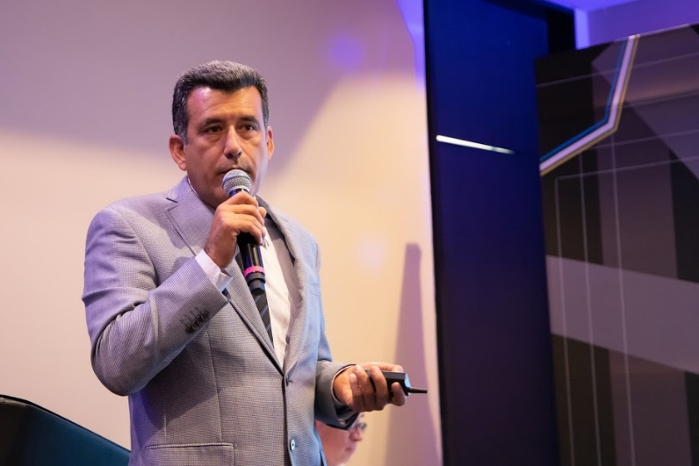
- Inicia la presentación con la descripción de las micro superficies, las lechadas asfálticas o slurry.
Esta técnica aumenta la vida útil del pavimento a una muy buena relación costo-beneficio, que incluye las siguientes ventajas:

  - Generan una gran durabilidad.

  - Son un impermeabilizante del pavimento evitando la entrada de agua. Nuestros pavimentos se deterioran rápidamente porque no resisten el agua.

  - Generan una gran rugosidad mejorando el tema de la seguridad ya que implican menores distancias de frenado y, finalmente.

  - Conservan y aumentan la vida útil de estos fragmentos que estamos protegiendo.

  - Se mejora la apariencia de la vía.

- Si desde el inicio del ciclo de vida de un pavimento se le agrega una micro superficie, se puede extender su vida útil hasta unos 25 años. Esto porque a los 6-7 años, cuando se desgasta esta capa, simplemente se reemplaza con un muy bajo costo.

- Es importante indicar que este material no genera aporte estructural. Por tanto, no se debe aplicar donde la vía tiene daño estructural.

- En cambio, cuando nos dedicamos a tapar huecos o hacer cambios de carpeta, además de ser más costoso, genera una serie de retazos que dañan la estética de la vía.

- Además, se pueden usar pigmentos de colores con estas micro superficies, que salen mucho más económicos que usarlos en la mezcla asfáltica.

- El panelista describe el procedimiento para generar el diseño de la micro superficie.

- Es mejor invertir en conservación que asumir los costos de una reparación.

PANEL 2.2. DESCENTRALIZACIÓN Y RECURSOS PARA LA CONSERVACIÓN VIAL
Moderadora: María Elvira Pérez / Experta en Asuntos Públicos

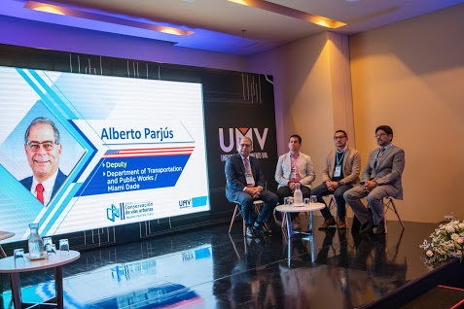

Panelista 1. Alberto Parjús /Deputy Departament of Transportation and Public Works / Miami Dade

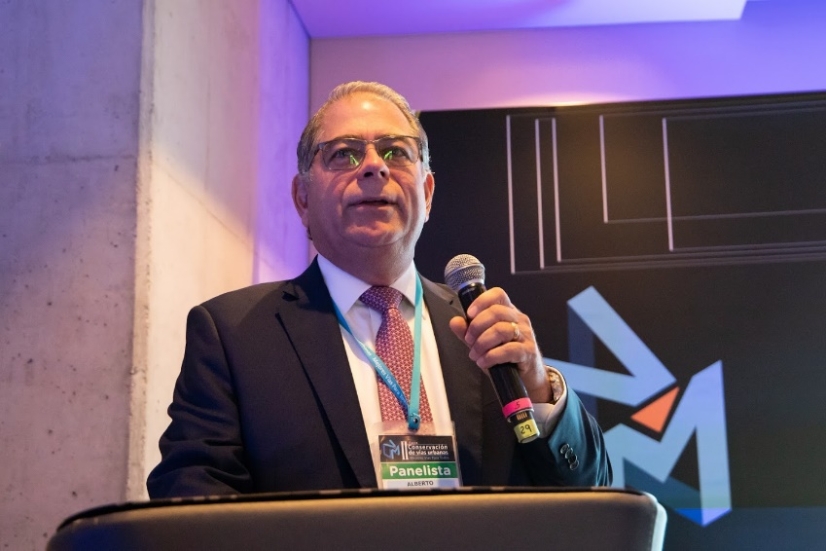
- No puede existir planeamiento urbano sin planeamiento del transporte. Tienen que ir de la mano.

- El planeamiento de las vías lo están haciendo actualmente al año 2045. En esta franja de tiempo se ponen los proyectos para los que hay dinero, luego los que están sin financiación y finalmente, los que son solo un sueño. Los objetivos que tiene este portafolio de proyectos están relacionados con maximizar la opción de movilidad en todo el sistema, incrementar el sistema de seguridad para todos los usuarios, contribuir al desarrollo económico, proteger y preservar el medio ambiente y calidad de vida, promover la conservación de energía, mejorar la integración y conectividad, optimizar las inversiones estratégicas para el beneficio la administración de las operaciones y mejorar y preservar el sistema existente.

- El ciclo de vida inicia con la estructuración del proyecto, luego se evalúa los fondos existentes y por existir y se analiza su factibilidad. Con todos estos proyectos se diseña un plan en borrador, que se presenta al Transportation Planning Board. Luego se genera el plan definitivo. Todos los proyectos se muestran en períodos de cinco años. Este esquema permite no solo identificar cuando inician o finalizan los proyectos, sino, más importante, cuándo inicia su mantenimiento. Los proyectos que no tienen financiación actualmente también se incluyen en el plan porque si luego se tienen los fondos, no podrá ser aprobado por no estar en el plan.

- Dentro de las fuentes de financiación que se usan en Miami, se tiene:
  - El proveniente del impuesto a la gasolina.
  - El generado a través del impuesto que llaman secundario.
  - El sector privado.
  - El generado por la construcción de la propiedad. Cualquier construcción en Miami tiene que pagar un fee para mejorar, entre otros, el sistema vial. Esto lo pagan los apartamentos, los puertos, las zonas industriales, restaurantes, hasta los asilos de ancianos. Todos pagan este concepto, que se calcula por pie cuadrado. Es un valor alto que no es impuesto porque se cobra una única vez.

- Recalca que dentro del presupuesto de los proyectos se contempla un rubro para contratar la gente requerida internamente para administrar el proyecto. También puede ser una compañía que represente al estado en esta administración, en caso de que no se cuente con las competencias internas para hacerlo.

Panelista 2. José Rafael Menéndez Acurio / Ingeniero Investigador Perú

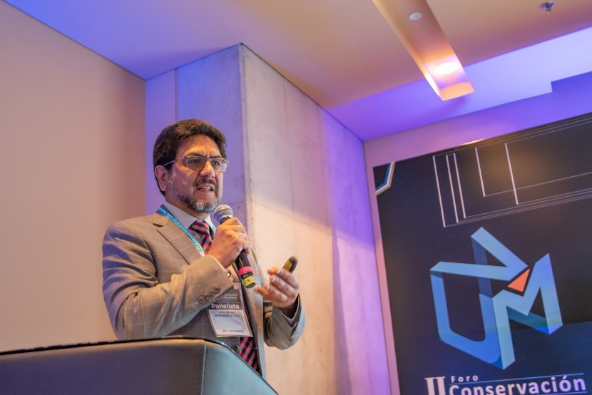
- El problema de la conservación es un problema que no es netamente técnico, sino que involucra otras áreas que deben ser vistas con un enfoque integral para poder ser solucionado. Si fuera sólo técnico, ya habría sido solucionado hace tiempo por los ingenieros.

- América Latina es la región más urbanizada del mundo en desarrollo; quiere decir que, entre América Latina, África y Asia, América Latina es la que mayor concentración urbana tiene: dos tercios de la población latinoamericana vive en ciudades de más de 20,000 habitantes y casi 80 por ciento en zonas urbanas. Esto es clave porque hace ver que el proceso de migración de la gente hacia la ciudad, si bien es cierto se ha disminuido en los últimos años, ha sido intenso. La proyección al 2050 de acuerdo con la ONU es que el 90 por ciento de la población de Latinoamérica va a estar en viviendo en una zona urbana. Este hecho invita a pensar que el problema no es solo responsabilidad de los propios municipios, sino que pasa a ser una responsabilidad del gobierno central.

- Características de una vía urbana:
  - Implica la interacción con múltiples redes viales, con entidades responsables diferentes. Esta complejidad requiere que haya alguien que coordine esa interacción.
  - La trama urbana está íntimamente conectada a la parte vial y, por tanto, no pueden ser separadas. Todos los componentes del espacio público deben estar a la par de la condición de la vía. No puede haber una vía en buena condición y los otros elementos en mala condición. Todos tienen que estar desarrollados juntos porque al final todos estos componentes son los que utiliza el usuario. Entonces es necesario salir del esquema actual de que si mantenemos la vía no nos interesa el resto.
  - El tráfico, la velocidad del tráfico y la presencia de intersecciones, que hacen que el nivel de exigencia sobre los materiales sea mucho más alto que el correspondiente a una vía rural. Incluso el hecho de presencia intersecciones nos obliga por ejemplo al uso de variedad de materiales. Incluso el hecho de presencia de intersecciones nos obliga por ejemplo al uso de variedad de materiales.
  - Implica interactuar con las redes de servicios públicos y que claramente restringen el tipo de mantenimiento a implementar y las actividades a ejecutar.
  - La medición del tráfico es compleja de ejecutar, por lo que están surgiendo tecnologías para apoyar en esta crítica tarea.

- No se debe perder de vista que las vías son las que permiten la conexión entre los diferentes sistemas de transporte.

- La estrategia de conservación está directamente relacionada con la condición y el grado de desarrollo urbano. No hay forma de pensar en una solución única. No solamente desde el punto de vista técnico, sino desde el punto de vista de planificación, se requiere pensar que la razón de ser de la conservación es promover accesibilidad. Esto significa que los estándares o niveles de servicio pueden ser menores en lugares de bajo desarrollo urbano porque no estamos pensando en dotar de una vía de alto nivel de alta calidad sino más bien romper la exclusión territorial que podrían estar teniendo estas zonas.

- Hay otras zonas que tienen que ser atendidas de manera diferente como las correspondientes a las zonas turísticas. La conservación vial en este caso no se orienta a dotar de una vía de altas condiciones con niveles de servicio de alta calidad sino más bien tiene un entorno estético; tienen una finalidad de atraer cierto tipo de personas. Incluso pueden ser vías alternas peatonales que en las noches se convierten en vías que son utilizadas para el abastecimiento de la zona. Se puede conjugar con colores con formas con mobiliario urbano. Entonces la finalidad de la conservación vial no es puramente de la superficie de rodadura.

- Un enfoque que sea participativo con los pobladores es fundamental porque la conservación vial se convierte en un vehículo social más que un vehículo económico o puramente técnico; es un vehículo de incorporación y de equilibrio de desarrollo.

- Frente a fuentes de financiación, plantea las opciones de:
  - Impuestos por mejoras en la zona. El único problema con esta opción es que la conservación implica gastos a largo plazo, mientras que estos aportes son muchas veces puntuales.
  - Fondos concursables
  - Transferencias del gobierno central y fondos mixtos (gobierno central y municipio)

Panelista 3. Omar Otálora / Director Técnico SKG Tecnología

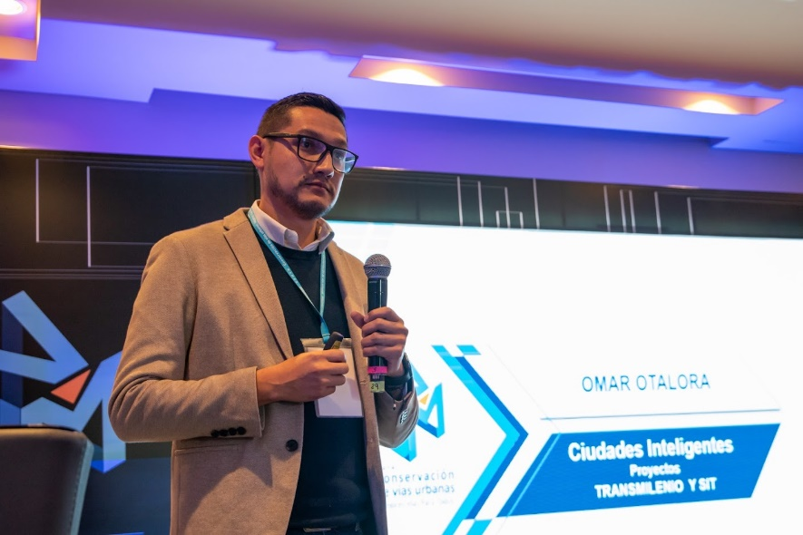
Se centra su charla alrededor del concepto de ciudades inteligentes y el uso de datos de gran magnitud (Big data).
- El uso, el intercambio y el análisis de los datos son la esencia para la toma de decisiones en las ciudades inteligentes.

- El panelista describe el proyecto de circuito cerrado de televisión en Transmilenio y su impacto en la seguridad y la eficiencia del sistema. Datos sobre el conductor, la seguridad del motor, los frenos, accidentes, otros, se transmiten en tiempo real a un centro de gestión de Transmilenio para hacer el monitoreo de lo que está pasando.

- Los buses cuentan con giroscopios y acelerómetros que ayudan a identificar dónde hay fluctuaciones fuertes en la vía para así identificar donde hay baches a intervenir.

- También describe el SIT – Sistema Inteligente de Transporte Público de Transporte. Los sensores de monitoreo están instalados en los semáforos, que toman anónimamente las Mac de todos nuestros dispositivos móviles que estén encendidos en el vehículo. Y esto permite construir las matrices origen-destino. Este tipo de plataformas también ayuda a tomar decisiones sobre los desvíos a implementar, con base en los incidentes y los programas de mantenimiento de las vías.

- Finalmente, concluye sobre la importancia de contar con herramientas para la captura, procesamiento y análisis de la información de la ciudad para una toma de decisiones más adecuada.

Panelista 4. Antonio López Buriticá /Alcalde Localidad de Usaquén

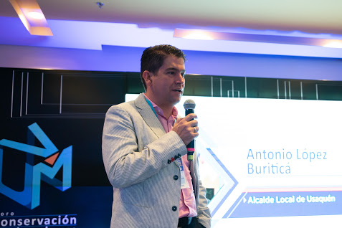
- Bogotá está dividida en veinte localidades y Usaquén es la localidad #1. Tiene más de 520,000 habitantes. La ejecución en las alcaldías locales está alineada a lo establecido en el Plan de Desarrollo Distrital.
- Además, para elaborar el plan de desarrollo local, se cuenta con comités locales, conformados por ciudadanos de la localidad, en los que se priorizan los diferentes proyectos de la alcaldía local.

- El panelista describe los elementos y controles establecidos para mejorar la inversión en la malla vial de las localidades:
  - Las alcaldías locales funcionan con autonomía propia, representación legal y ordenación del gasto delegada por el Alcalde Mayor.
  - Una vez la alcaldía menor formula un proyecto relacionado con las vías de la localidad pasa a revisión de viabilidad técnica por parte del IDU, previo a la ejecución de la correspondiente inversión.
  - Todas las entidades que intervienen las vías en Bogotá deben hacer una reserva en el sistema de información del IDU llamado SIGIDU. Este es un mecanismo orientado a prevenir que varias entidades intervengan una misma vía y se desperdicien recursos económicos por ello.
  - La Secretaría de Gobierno hace un acompañamiento y un seguimiento estrecho al avance en los estudios, procesos de contratación y ejecución de los contratos de los fondos de desarrollo local, con el fin de que se logre cumplir los cronogramas acordados.
  - Un elemento importante a tener en cuenta es el número de oferentes que se presentan a los procesos de contratación en la alcaldía menor. Esto ha mejorado al punto de que se tienen procesos con 60-70 oferentes, lo que a su vez ha generado retos importantes por la muy poca estructura técnica con la que cuentan los fondos.
  - Existe además una red de veedurías ciudadanas que hace vigilancia permanente a la ejecución del Plan Operativo Anual de Inversiones (POAI).

- Resalta finalmente el panelista, el desbalance entre los retos que tienen las alcaldías locales frente a la estructura y número de funcionarios idóneos con que cuentan.

PANEL 3.1. LOGÍSTICA Y DISTRIBUCIÓN DE MATERIALES EN LA CONSERVACIÓN VIAL URBANA
Moderador: Alvaro Villate Supelano /Gerente de Intervención UMV
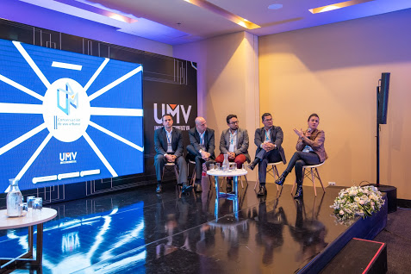

Panelista 1. Mariana Estrada Silva / Gerente de Transporte Alpina Colombia

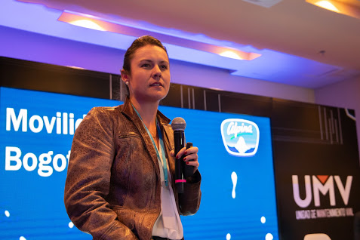
La charla de la panelista gira en torno a las prácticas y aprendizajes en relación con la logística de transporte de Alpina.
- Con tiempos de desplazamiento de 12 horas en promedio entre la fábrica y los clientes, se ha requerido esfuerzos importantes para el control logístico. La falta de parqueaderos y el nivel de trancón en la ciudad también impactan esta logística. La velocidad promedio de los vehículos es de 12 kilómetros por hora. Esta situación lleva a incumplimiento de los horarios pactados con los clientes y mayores jornadas de trabajo.

- Este escenario ha llevado a la empresa a considerar el aumento de su flota de camiones, para poder cumplir con los tiempos de entrega de los diferentes clientes. Sin embargo, una vez más, esto tiene un efecto en los costos de la empresa y en la contaminación y en la congestión de la ciudad.

- Una alternativa que están probando en Alpina es el ruteo dinámico. Esta alternativa basada en la tecnología, evalúa todas las rutas a nivel nacional y define una programación orientada a reducir el número de rutas, reducir los tiempos de desplazamiento y llegada y reducir las horas de trabajo del personal. Este proyecto ya se ha implementado en Bogotá, Cali, Medellín y Barranquilla.

- También en Alpina han implementado las entregas nocturnas. El reto con esta estrategia es lograr que el cliente reconozca los beneficios de esta opción y la implemente también. También se requiere que la Administración Distrital se involucre y promueva esta iniciativa que tendría un impacto importante en la movilidad de la ciudad.

- Otra estrategia ha sido la de motos furgones, que son vehículos pequeños que permiten llegar más fácilmente al cliente. Tres de estas motos reemplazan un camión, lo que tiene también un efecto positivo en la movilidad de la ciudad. Este esquema requiere de un camión nodriza que permita el abastecimiento continuo de las motos furgones.

- Además de lo anterior y por las restricciones ambientales impuestas en el distrito, Alpina ha incursionado en vehículos con tecnologías limpias: han hecho pruebas con vehículos a gas y eléctricos para definir qué tipo de vehículo se adecúa mejor a su operación.

- Finaliza la intervención invitando a todos los participantes a unirse para promover este tipo de soluciones en conjunto ante el Distrito.

Panelista 2. Jorge Giraldo /Gerente de Operaciones Logísticas /Organización Corona

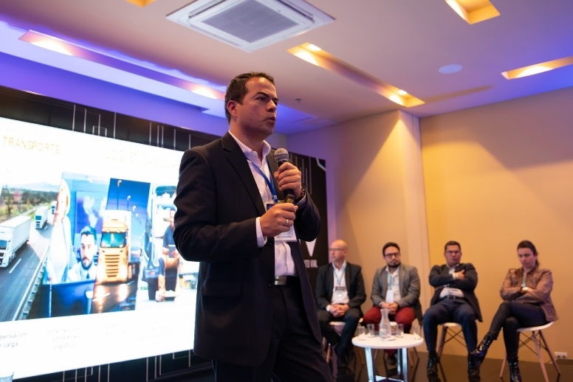
- La charla del panelista se enfoca en las estrategias logísticas que ha implementado la Organización Corona para atender los retos asociados con el transporte de sus mercancías.

- El objetivo desde el área logística es generar experiencias memorables para los clientes, cuidando la competitividad y sostenibilidad de la organización.

- La organización tiene unos viajes que salen desde las plantas hacia centros de distribución o hacia clientes directos. Mueven 227 mil toneladas mensuales a través de 20 mil viajes. También hacen en promedio 78 mil entregas domiciliarias mensuales, es decir, al consumidor final.

- Anteriormente, esas 78 mil entregas mensuales se programaban y controlaban manualmente. Ahora se ha implementado un software para toda esta gestión logística, que además optimiza los viajes con waze o google maps y permite llenar los camiones al 100%. También permite el registro de la gestión en tiempo real, tanto para la organización como para los clientes, lo que facilita un enfoque colaborativo entre las partes.

- También destaca el panelista, la necesidad de un trabajo conjunto con gremios, empresas y el gobierno para desarrollar todo este tipo de ideas.

- Las diferentes restricciones y obstáculos actuales han llevado también a una solución basada en la ampliación de la flota de transporte: más motos, más moto-carros, más carros de una tonelada, más tractomulas. También están haciendo pruebas piloto con vehículos basados en tecnologías limpias, aunque todavía son vehículos muy costosos.

- Sugiere también que haya una torre de control por corredores logísticos y manejada por ejemplo por el gremio, de manera que organice la información de todas las empresas y pueda hacer predicciones de tráfico y ayudar en la logística integral.

- También invita a continuar con el esfuerzo de implementar la distribución nocturna.

- Termina el panelista sugiriendo la implementación de una distribución colaborativa, en donde los camiones que salgan con un 40 o 50 por ciento de carga, puedan llevar mercancía de empresas vecinas. Así, se reducen costos de las empresas y en la ciudad solo hay un camión y no dos, impactando positivamente la movilidad de la ciudad.

Panelista 3. Luis Ernesto Botero /Jefe de Asistencia Técnica / Cementos Tequendama

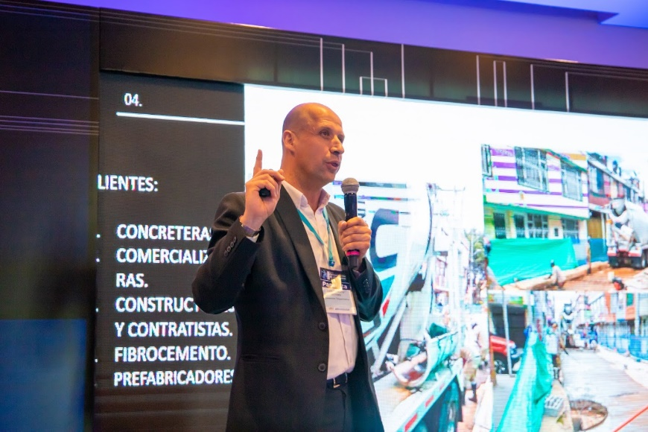
- La presentación del panelista se centra en las estrategias de logística que han implementado para el transporte de cemento.

- La logística inicia con el suministro de las diferentes materias primas requeridas para la producción del cemento, en donde el control de la humedad es un factor esencial. Y luego, deben llegar a los clientes como concreteras, comercializadores, ferreterías y a las mismas obras, estén donde estén.

- La diferencia frente a las experiencias de otros panelistas, es que no pueden usar furgones pequeños debido al peso del cemento.

- En cementos Tequendama tienen flota propia y flota alquilada para el manejo de picos de demanda.

- El tipo de producto que manejan hace que los costos de transporte sean elevados frente al precio del final.

- También han implementado los horarios nocturnos para la entrega del cemento, pero sus clientes no tienen esos horarios. Se requiere de conversaciones con cada uno de los clientes para explorar esta opción. Sin embargo, tienen clientes con quienes han implementado este horario y ya no quieren regresar al horario diurno.

- Dentro de los puntos finales a destacar de su operación, el panelista presenta:
  - El control estricto del inventario, en cuanto a cantidades, fechas de vencimiento y condiciones de almacenamiento
  - Ventanas de recibo coordinadas con el cliente
  - El uso de software para la programación de rutas y de teléfonos inteligentes por parte de los conductores
  - El uso de Centros de distribución para de ahí llegar a los puntos de entrega finales.

Panelista 4. Luis Eduardo Claros /Consultor Técnico y Patólogo en Cementos ARGOS

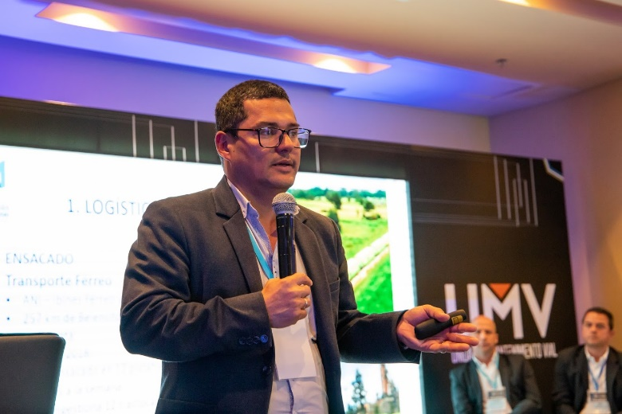
  - El eje central de la presentación, nuevamente, se refiere a las acciones logísticas que ha implementado para hacer frente a los retos de transporte y movilidad en Bogotá.

- Lo primero que menciona el panelista es el uso de vehículos a gas y algunos eléctricos, para la movilización de cargas hasta de cuatro toneladas. Además, el 20% de la flota tiene el tanque (o granelero) en aluminio, lo que reduce el peso y disminuye el consumo de combustible.

- Argos cuenta también con centros almacenamiento cerca de la ciudad. Los vehículos llegan solo con el cabezote y recogen el granelero, lo que optimiza los tiempos.

- Menciona también el uso de tecnología para la definición de las rutas a seguir, con la ayuda de GPS, con el fin de optimizar las rutas y disminuir los tiempos de transporte.

- Cuentan con vehículos de 35, 10 y 4 toneladas, que se usan según la necesidad. Estos vehículos tienen adecuado un mecanismo de descarga mecanizada que agiliza la entrega del material a los clientes y permite el rápido regreso del vehículo al centro de distribución, reduce la manipulación y rotura de los sacos de cemento y los riesgos de accidente en esta actividad.

- También están usando la red férrea para traer el cemento desde Sogamoso hasta Bogotá. Esta es una opción que la nueva administración puede desarrollar en la ciudad. Por ejemplo, el uso de esta alternativa elimina la necesidad de 12 tractomulas que ya no requieren usar las vías, impactando positivamente la movilidad de la ciudad.

- Se han hecho pruebas piloto con alternativas limpias, pero efectivamente son muy costosas aún. Entonces, se ha implementado esta tecnología para mover solo el motor que gira la olla de la mixer pero se mantiene el diésel para el motor del vehículo, principalmente por la topografía de algunas zonas de Bogotá.

- Han trabajado con la Secretaría de Ambiente y están manejando un programa de autorregulación que les permite no tener restricción ambiental, a cambio de asegurar el estado de los vehículos y sus emisiones.

- Llama la atención el panelista sobre la demanda de concreto y de agregados que tendrá la ciudad en los próximos cuatro años, que incluye unos 2,5 millones de metros cúbicos de concreto y unos cinco millones de toneladas de agregados.

- En Argos también usan software para el ruteo dinámico. Además, el software detecta si el vehículo ya llegó y si empezó a descargar. Controlan también cualquier desvío de la ruta, el estado de las llantas, cualquier robo de combustible, entre otros aspectos. Además, el registro de las remisiones y el recibo del cliente se hace en tablets, dejando la trazabilidad en línea y tiempo real, sin necesidad de papeleo.

- Finaliza la intervención haciendo referencia a concretos HCP que son de última tecnología, con altas prestaciones que puede llegar a los 17.000 o 22.000 PSI, disminuyendo hasta cuatro veces el espesor que se necesitaría en un pavimento con concreto normal. Esto implica menor impacto ambiental, menos consumo de materiales y menor huella de carbono entre otros beneficios.

Panelista 5. John Henry Melo / Coordinador para Colombia, programa suizo CALAC

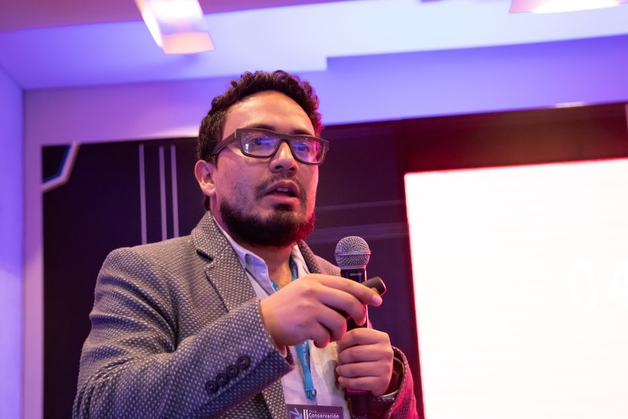
- Esta charla se orienta hacia la articulación entre los aspectos logísticos de las empresas y entidades y los objetivos ambientales que tiene el gobierno central.

- Es clave que todos los interesados que participan en la construcción de la infraestructura del país, no solamente relacionada con edificaciones sino también con la infraestructura vial, estén articulados en términos de cambio climático.

- Hay una necesidad urgente de estabilizar las concentraciones de dióxido de carbono en la atmósfera, por lo cual el país se ha unido al Acuerdo de París. Actualmente el 50% de la población mundial está en las ciudades y para 2050 se espera que este porcentaje suba al 70%. La proyección para Colombia es que suba al 80%.

- El compromiso de Colombia es el de reducir en un 20% las emisiones de gases de efecto invernadero a 2030. Esto requiere un esfuerzo importante con la participación de todos los sectores y la coordinación interinstitucional entre lo público y lo privado.

- La mala calidad del aire en Colombia genera 8050 muertes al año asociadas a enfermedades respiratorias y enfermedades cardiovasculares. Además, salió un estudio que demuestra una relación entre las partículas contaminantes y el cáncer cerebral. Entonces si los costos de la mortalidad en el sistema de salud ascienden a 1,2 billones, las acciones a tomar en el país serán costo-efectivas.

- En este contexto es importante indicar que los estudios de calidad del aire en Bogotá indican que los camiones, que son el 5% de los vehículos que circulan en Bogotá, contribuyen con el 43% del material particulado en la ciudad.
- El Ministerio de Medio Ambiente también tiene un proyecto específico relacionado con la maquinaria amarilla, que también es una fuente importante de contaminación. En Colombia se ha descuidado este aspecto debido a que no hay una regulación al respecto.

- Es clave el cambio paulatino de tecnología en los vehículos y maquinaria amarilla de las empresas, ayudado con incentivos desde el gobierno central.

- El Ministerio de Medio Ambiente está investigando y consolidando todas las prácticas y resultados obtenidos por las empresas y entidades del país en relación con el cambio climático. El propósito es contar con una visión única consolidada del concepto de infraestructura sostenible con sistemas de medición únicos.

- También se encuentra el Ministerio estructurando una Guía de buenas prácticas para la gestión del cambio climático en los proyectos de infraestructura de transporte multimodal del país. El objetivo es apoyar a las entidades en los ajustes requeridos a sus procesos para que incorporen las consideraciones del cambio climático y para que puedan reportar las acciones que han hecho o van a hacer para reducir las emisiones de dióxido de carbono.

- El Ministerio de Medio Ambiente considera que el sector de la construcción es uno de los más importantes para el crecimiento urbano y para el cumplimiento de los objetivos a 2030 e incluso a 2050, relacionados con el cambio climático.

PANEL 3.2. EXPERIENCIAS DE CONSERVACIÓN VIAL EN CIUDADES COLOMBIANAS 2016 - 2019.
Moderador: Juan Manuel Uribe / Asesor de Proyectos UMV
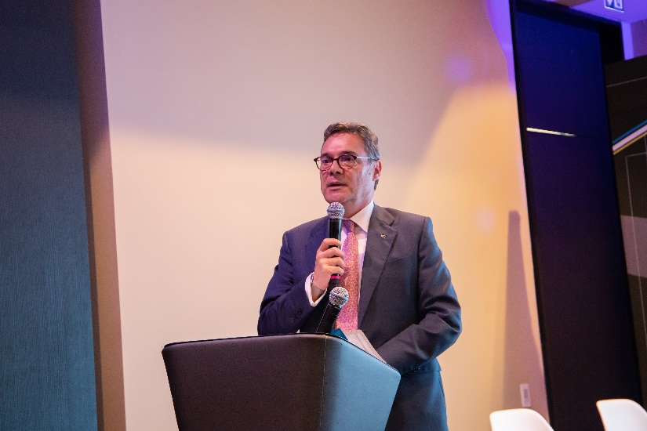

Panelista 1. Giacomo Marcenaro / Subdirector Técnico de Producción e Intervención UMV
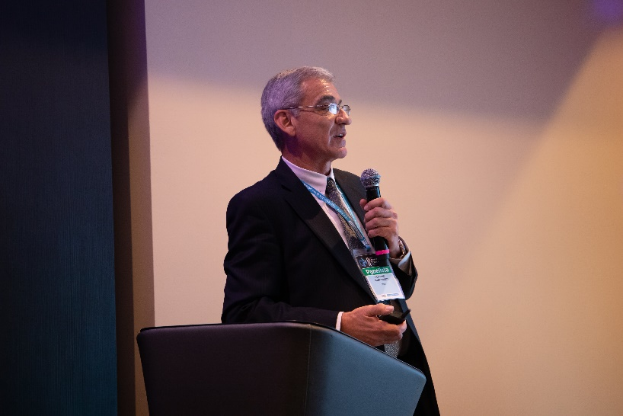
- Inicia el panelista con una descripción de las principales dificultades asociadas con la operación de la UMV:
  - Disminución paulatina en las fuentes de financiación de la entidad correspondientes a la sobretasa a la gasolina y ACPM. Es necesario pensar en nuevas fuentes de financiación de la entidad. Para dar una idea, se considera que el arreglo de la malla vial de Bogotá requiere de unos 10 billones de pesos. Pero la UMV recibió sólo $100 mil millones en cada uno de los cuatro años de esta administración. A todas luces, esto es insuficiente para resolver el problema del estado de las vías en Bogotá. Esto ha llevado a buscar optimizar los recursos, enfocando el esfuerzo de la entidad en intervenciones menos costosas como cambio de carpeta o parcheos, en lugar de hacer rehabilitaciones. También se ha promovido en la entidad la investigación de tecnologías no convencionales, que puedan permitir intervenciones más eficientes.
  - El sistema de información del IDU no contiene información actualizada. Además, no refleja el cambio de estado de las vías “hacia abajo” sino solo “hacia arriba”, cuando alguien reporta una actividad de mantenimiento. Esto se mantiene también porque los fondos sólo reportan el cambio de estado de una vía, cuando termina un contrato.
  - Muchas veces, las entidades que intervienen las vías hacen contratos a montos agotables y reservan las vías en el SIGIDU. Sin embargo, si se les acaba los recursos, les quedan vías reservadas sin intervenir. Y dicha reserva impide que otras entidades puedan hacer ese mantenimiento.
  - La coordinación con las empresas de servicios públicos no es siempre adecuada. Lo que puede llevar a que se haga un mantenimiento y, por ejemplo, al mes siguiente, una ESP deba dañar la vía para meter una red eléctrica.
- La mano de obra directa de la entidad se suministra a través de un contrato con el sindicato que en la actualidad tiene aproximadamente 700 afiliados partícipes, lo que ha permitido tener aproximadamente 50 turnos diurnos y 15 nocturnos.
- Resalta el panelista la creación y uso del SIGMA para automatizar los procesos misionales de la entidad y evitar así el uso de planillas manuales y las tareas de digitación correspondientes, con posibilidad de múltiples errores.
- Se describen los diferentes resultados obtenidos en materia de conservación por parte de la UMV en estos cuatro años y se concluye que de los 1083 kilómetros carril de conservación previstos en el Plan de Desarrollo, ya la entidad ha ejecutado 1021 kilómetros, lo que representa un 94,3% de avance. Además de esto, otros resultados complementarios están asociados a la malla vial arterial que está bajo la responsabilidad del ID, en donde hemos ejecutado 48 de los 50 kilómetros previstos. Y frente a las ciclorrutas, la meta que surgió el año pasado es de 15 kilómetros y a la fecha llevamos 10,4 kilómetros, correspondientes al 67.2%. En malla rural llevamos 6,85 kilómetros de los previstos en la meta de 10 kilómetros, que también surgió recién el año pasado.
- Si contamos solo la población alrededor de nuestras intervenciones en la malla vial local, hemos beneficiado aproximadamente un millón setecientas mil personas. Sin embargo, si contamos los beneficiarios de nuestro trabajo en la malla vial principal, hemos beneficiado a los 8 millones de habitantes de Bogotá.

Panelista 2. Ferney Camacho/ Secretario de Infraestructura Ciudad de Cali
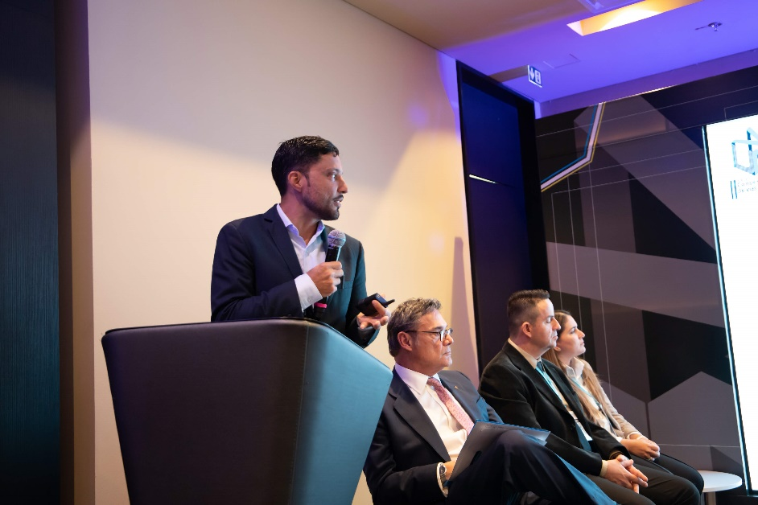
- En Cali estiman que tienen 2364 kilómetros de malla vial, que han clasificado en vías primarias, secundarias, colectoras y locales. El 76% corresponde a vías locales.
- En los cuatro años tuvieron una inversión total de 133 mil millones de pesos para el mantenimiento de la malla vial de la ciudad. Cuentan con 18 cuadrillas para esta labor. De las aproximadamente 800 personas del grupo operativo de la secretaría de infraestructura, entre 350 y 400 están dedicadas al mantenimiento de las vías.
- Menciona también el panelista las dificultades asociadas con los recursos asignados frente a los requeridos (estiman que necesitan 2,3 billones para adecuar toda la malla vial de la ciudad), el crecimiento permanente del parque automotor, el transporte masivo, la articulación con Emcali.
- De 500 tramos priorizados han intervenido cerca de 400. Para esta priorización aplican criterios como acceso a entidades hospitalarias, a entidades educativas o problemas de huecos de vías que están generando problemas en la movilidad o donde se están generando accidentes por el mal estado de la vía.
- Por otro lado, tienen dos programas para el mantenimiento de la malla vial. Uno de ellos busca vincular a la comunidad de barrios vulnerables y darles empleo, atendiendo así tanto las necesidades de mantenimiento de las vías como las relacionadas con el empleo y el desarrollo de las zonas más necesitadas de la ciudad.

Panelista 3. Diana María Marrugo Otero/ Secretaria de Infraestructura de Montería
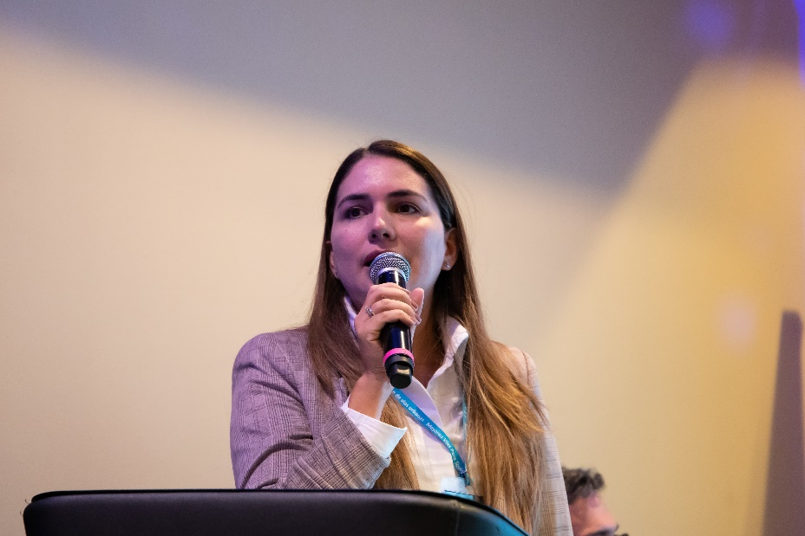
- La presentación gira en torno a los diferentes proyectos desarrollados por la administración actual de Montería, entre los que destaca:
  - El parque lineal ronda del Sinú. Este proyecto sirvió de base para orientar la intervención en otros corredores viales y otros espacios públicos de la ciudad: construir vías y acompañarlas de una recuperación importante del espacio público.
  - Rehabilitaciones y mantenimientos en el centro de la ciudad. A partir del análisis de cómo se movilizaban los ciudadanos (servicio público, particular, moto, bicicleta, a pie), se definieron e implementaron los tipos de intervención requeridos (construcciones, rehabilitaciones, etc.). En este ejercicio, el peatón es parte central del diseño. La gran cantidad de vendedores ambulantes que tenían invadidas las diferentes vías, tuvieron que ser reubicados. Para ello se implementó el proyecto llamado Pasaje Cultural del Río.
  - Construcción de 50 kilómetros de ciclorrutas.
  - Intervención de diferentes canales con vías y espacio público: Corredor verde La Granja, corredor verde Pablo Sexto, Canal de las Clarisas, entre otros.
  - Implementación del sistema de transporte público y del sistema estratégico de bicicletas.
  - Las diferentes intervenciones viales se hacen más atractivas con un componente de arte: murales, monumentos, otros.
  - Sistema inteligente de semáforos.

Panelista 4. Fernando Alberto Restrepo / Subsecretario de Infraestructura de la ciudad de Medellín.
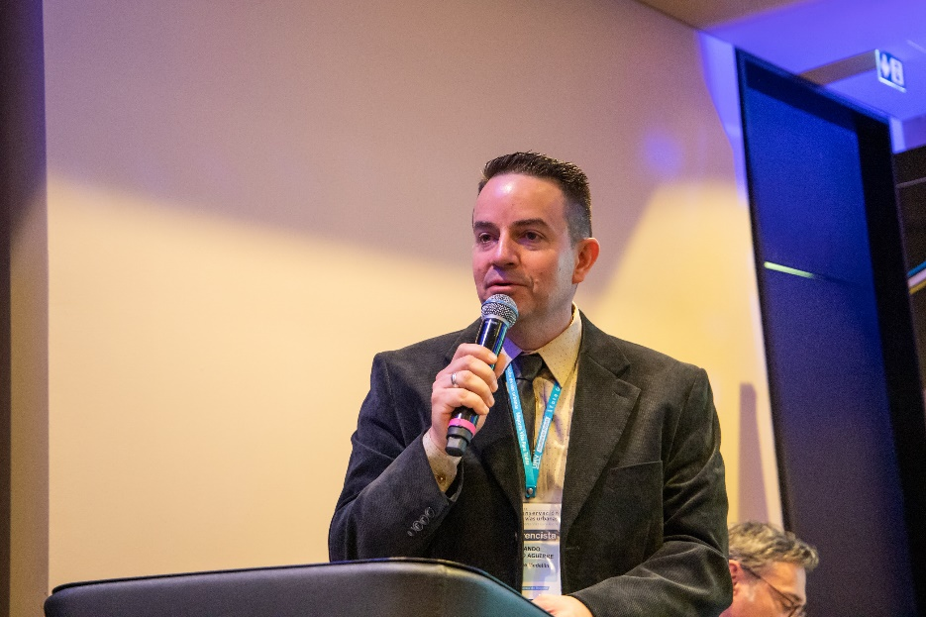
- Medellín cuenta con 2156 kilómetros de malla vial cuyo estado está determinado desde 2007, año en el que se inició con el sistema de administración vial y se mantiene actualizado.
- El avance en la conservación vial de la ciudad tiene que ver con que ha sido un ejercicio de continuidad de varias administraciones, que han construido sobre lo construido. Por ello, el indicador del estado de la malla vial ha estado presente en los planes de desarrollo de varias administraciones.
- No obstante, lo anterior, un descuido en las inversiones requeridas, tiene un impacto inmediato en el estado de las vías. Por ejemplo, dejar caer de un índice de 6 a 5,6 ha requerido de una inversión de más de $320 mil millones de pesos para volver a subir esos 0,4 puntos en el estado de la malla vial. Entonces el mensaje clave es que hay que hacer intervenciones cuando la malla vial máximo se encuentre en un estado Regular para volverla un estado Bueno.
- En Medellín la responsabilidad por la malla vial está centralizada en la Secretaría de Infraestructura Física, que está integrada por 260 servidores públicos y 280 trabajadores oficiales. Uno de los activos más valiosos de la ciudad es precisamente los trabajadores oficiales porque le dan continuidad a la gestión, se capacitan y todo ese conocimiento lo revierten a la ciudad.
- La coordinación con EPM ha sido muy buena desde la concepción de los proyectos, de manera que se le imprimen mejoras a las redes desde la perspectiva de la vía y viceversa: se proponen elementos a considerar en las intervenciones de las vías, desde la perspectiva de las redes de servicios públicos.
- La ciudad cuenta con un sistema de administración vial que se actualiza permanentemente y permite la toma de decisiones sobre la priorización de las vías y la optimización de los recursos.
- Los ciudadanos pueden reportar deficiencias en las vías a través de un aplicativo en línea. Y se les da respuesta lo más oportuno posible sobre el estado de la vía y sobre cuándo se prevé intervenirla.
- Frente a las mezclas asfálticas, Medellín tiene una conciencia ambiental especial debido a las emergencias que sobre el particular se han tenido que decretar. Es por eso que la ciudad le apuesta al RAP y a pavimentos mejorados.
- Resalta el panelista que el sistema metro, durante 25 años, ha permitido liberar cargas importantes a las vías de la ciudad, lo que se refleja en la conservación vial. Algo similar ocurre con el plan de transporte de mediana y alta capacidad, que incluye otros sistemas de transporte como el tranvía y el metro ligero. También han buscado invertir la pirámide de la movilidad, apostándole a la peatonalización y la generación de grandes corredores de ciclorrutas.
- Otros aspectos que contribuyen a la movilidad y la conservación vial son que las personas están dejando de usar tanto sus vehículos para usar sistemas masivos de transporte público, las empresas y entidades públicas están incursionando en el teletrabajo y en la flexibilización de los horarios laborales.

Panelista 5. Lucas Rodríguez/ jefe de control y programación de obras. Secretaria de Infraestructura de la Ciudad de Barranquilla.
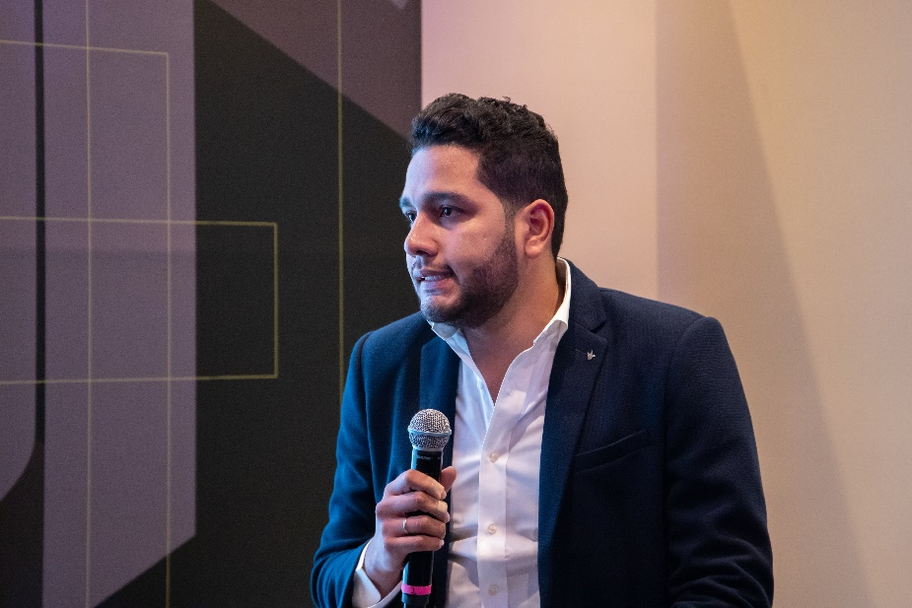
- La Secretaría Distrital de Obras Públicas maneja dos programas relacionados con la conservación y el mantenimiento vial: Barrio la Obra y Calles para la Vida.
- El programa Barrio La Obra es un programa de intervención en vías no pavimentadas de las localidades del Suroccidente de Barranquilla. Es un programa que se desarrolla en conjunto con la comunidad, que unen esfuerzos y hacen eventos para aportar al proyecto con la ejecución de actividades como los bordillos. La inversión en los cuatro años ha sido de 184 mil millones ejecutados a través de este programa. Así se ha recuperado aproximadamente el 80 por ciento de la malla vial de estas localidades.
- El programa Calles para la vida, está enfocado en la conservación de vías arteriales y funciona como un programa de reparcheo y tapahuecos. En solo 2018 se hizo una inversión de 10 mil millones y se recuperaron 23 mil metros cuadrados en veinte barrios beneficiados. En estos cuatro años la inversión llegó a los 81 mil millones.
- Los anteriores programas se ejecutan a través de contratación con terceros.

